

הפקולטה להנדסת חשמל ואלקטרוניקה

פרויקט גמר – תואר ראשון

הצפנה איכות השמע במיקרופון האופטי מבוסס לייזר בעזרת מערכת AI

מאת:

ברוך מורדוכייב | ת.ז. 322463597
אמיל מלונצ'ין | ת.ז. 315904359

מנחה: ד"ר יבגני ביידרמן

תאריך:04/07/2870

תוכן עניינים

1 מבוא 4
1.1 תקציר 4
1.2 מטרת הפרויקט 5
1.3 דרישות הפרויקט 5
2 רקע תאורטי 6
2.1 ספקטרום של האות 7-8
2.2 רעש 8-9
2.3 יצירת הספקלים 10
2.4 בסיס מתמטי 11-12
2.5 מודלים של AI 12
3 נושא הפרויקט 13
3.1 טכנולוגיות קודמות לזיהוי קול מרחוק 13
3.2 שימוש בספקלים 14-16
3.3 ניתוח הספקטוגרמה 17
3.4 אספקטים הנדסיים 18
3.5 אלגוריתמיקה עיקרית 19-22
3.6 תוצאות 23-24
4 נספחים 26-33
3.9 תכנית עבודה להמשך 36
3.9 סיכונים צפויים 37
4 טבלת ביביולגרפיה 38
5 טופס ביקורת – דו"ח ביניים 36

רשימת איורים
איור 1: מערכת לניקוי הקלטה רועשת שנבנתה במסגרת הפרויקט 5
איור 1: ההבדלים בין נשים וגברים בתדרים של הדיבור 6
איור 2: התפלגות ספקטרום התדרים של אדם מוקלט במיקרופון קונבנציונלי 6
איור 3: הספקטרום של האור הנראה 7
איור 4 ספקטרום של אדם מדבר 7
איור 5-6:הקלטת האודיו מהלייזר ומהמיקרופון 9
איור 7: מבנה יצירת הספקליים בדיפיוזר וזווית הפיזור 11
איור 8-9: תבנית הספקלים בזמנים שונים 15
איור 10 : ספקטרוגרמה וצורת הגל לפני ואחרי הסנכרון
איור 11 : תוצאות RMSE וLOSS
איור 12: דוגמא לטבלת ההקלטות שלנו 23
איור 13: דוגמה לספקטוגרמה של ההקלטה שהופקה מהלייזר, מתוכנת Pylon Besler 23
איור 14: מערכת העבודה 24
איור 15: צילום של המצלמה 25
איור 16: מקרופון 28
איור 17: הלייזר 30
איור 18: הקוד להמרה של קבצי הוידיאו לסאונד מסודר בתיקיה 31
איור 19: רשימת המילים המוקלטות 31
איור 20: סביבת עבודה בBesler 32
איור 21: המשקפיים עם הקופסא מחברת LASER DEFENSE 33
איור 22: ספריית git בפלטפורמת Bitbucket 34

רשימת קיצורים
ESPI - Electronic Speckle Pattern Interferometry
SNR- Signal to noise ration
FPS - Frames per second
GUI - graphical user interface
DSP - Digital Signal Processing
GPIO – General Purpose Input/Output
IoT - Internet of Things
USB - Universal Serial Bus
LNA – Low Noise Amplifier
CMOS - complementary metal-oxide semiconductor
Nd:YAG - neodymium-doped yttrium aluminum garnet
PCB - Printed Circuit Board
PUS - Power Up Sequence
RF - Radio Frequency
RHCP - Right Hand Circular Polarized
LHCP - Left Hand Circular Polarized
ESPI - Electronic Speckle Pattern Interferometry
SAW - Surface Acoustic Wave
STFT - Short time Fourier transform

- מבוא

  - תַקצִיר
הקלטת קול בסביבה רועשת מציבה אתגרים רבים, כאשר אות האודיו הרצוי (כגון דיבור, מוזיקה או צלילים אחרים בעלי עניין) מוסווה או מעוות על ידי נוכחות של רעש לא רצוי. רעש זה יכול להגיע ממקורות שונים כגון מכונות, תנועה, מערכות מיזוג אוויר, אנשים מדברים או קולות סביבה אחרים.
אנו בנינו מיקרופון אופטי מבוסס לייזר ירוק הקולט אותות קול מהסביבה, על ידי צילום רציף של החזר הלייזר מאדם מדבר וביצוע קורולציה בין התמונות. מדדנו שינויים באור הלייזר ובאמצעות ה - Matlab המרנו אותו לאותות שמע. טכנולוגיה זו מציעה מספר יתרונות על פני מיקרופונים רגילים, בעזרת בינה מלאכותית בנינו פילטר לשיפור סאונד הדיבור בסביבה רועשת רועשת. הטווח הדינמי של המיקרופון האופטי מתרחב בדרך כלל עד1kHz בגלל מגבלות הצילום.
בפרויקט שלנו, השיטה כרוכה באיסוף עצמי של מסד נתונים ושימוש בו עם אלגוריתם מפותח לזיהוי ושיפור הסאונד.
התוצר הסופי שלנו הוא אפליקצית GUI המכילה את המודל למידה עמוקה המלומד - מקבלת כקלט סאונד רועש, ומחזירה את הסאונד נקי.
Abstract
Recording sound in a noisy environment poses many challenges when the desired audio signal (such as speech, music, or other sounds of interest) is masked or distorted by the presence of unwanted noise. This noise can come from various sources such as machinery, traffic, air conditioning systems, people talking, or other environmental sounds.
We built an optical microphone based on a green laser that picks up sound signals from the environment by continuously photographing the laser reflection from a talking person and performing a correlation between the images. We measured changes in the laser light and, using MATLAB, we converted it to audio signals. This technology offers several advantages over normal microphones. With the help of Artificial Intelligence, we built a filter to improve the sound of speech in a loud, noisy environment. The dynamic range of the optical microphone is usually extended up to 1 kHz due to imaging limitations.
In our project, the method involves self-collection of a database and using it with a developed algorithm to identify and improve the sound. Our final product is a GUI application that contains the learned deep learning model, which receives a noisy sound as input and returns the clean sound.
  - מטרת הפרויקט
מטרת הפרויקט היא ליישם שיטת שיפור איכות ההקלטה וניקוי רעשים מתוך סביבת רועשת. את המטרה נשיג באמצעות לימוד מכונה על בסיס הקלטה רועשת וכרפרנס הקלטת במיקרופון אופטי מבוסס לייזר ללא רעשים. להלן המוצר הסופי שמקבל קלט רועש ומוציא פלט ללא רעש.
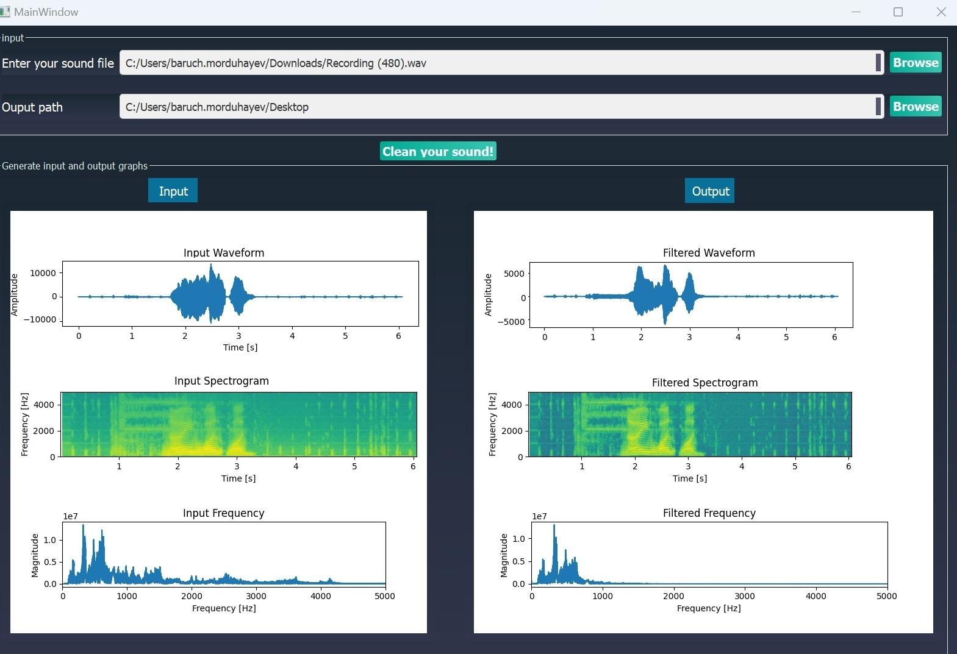
איור 0: מערכת לניקוי הקלטה רועשת שנבנתה במסגרת הפרויקט

  - דרישות הפרויקט
- רכישת ידע בתחום הבינה המלאכותית, תחום האופטיקה ועיבוד אותות ותמונה.
- חקר ולמידת אופן הפעולה של מערכות דומות.
- תכנון והקמת ארכיטקטורת מערכת במעבדה וכתיבת קוד.
- בדיקות אינטגרציה
- ביצוע הקלטות בוריאציות שונות עם נבדקים שונים.
- תיעוד בספר פרויקט
- עמידה בלוחות זמנים
- רקע תאורטי

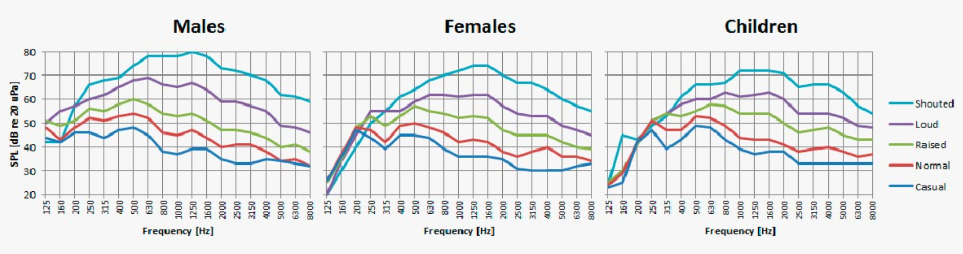
על מנת להקליט קול יש תחילה להבין איזה תדרים מופעים בדיבור ומה ההבדל בין אנשים שונים. בנוסף בהקלטה באמצעות לייזר יש צורך במצלמה FPS בגבוה. הדיבור של האדם מתבטא בשינוי בתדר האוויר ולכן אנו מצליחים לזהות צלילים שונים, בנוסף את השינויים בתדר ניתן להבחין באור הפנים של האדם, בעורפו ואפילו על החולצה שלו. באיור ניתן לראות את השינויים בתדר של בני אדם בעת דיבור.

https://www.dpamicrophones.com/mic-university/facts-about-speech-intelligibility
איור 1: ההבדלים בין נשים וגברים בתדרים של הדיבור
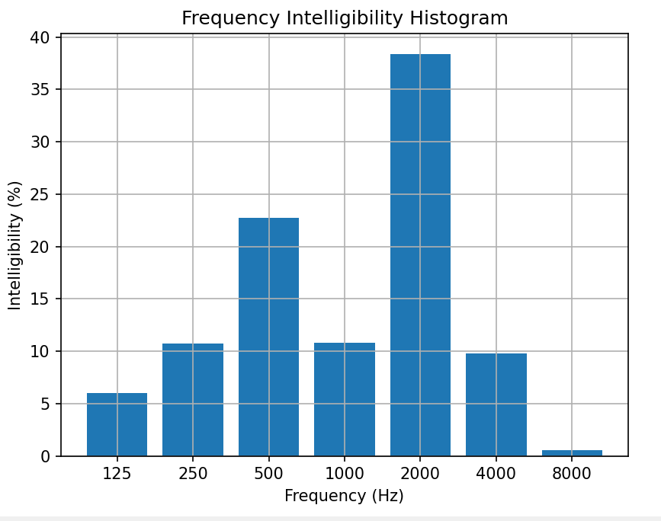
איור 2: התפלגות ספקטרום התדרים של אדם מוקלט במעבדה
באמצעות הלייזר אנו מפיקים אות סאונד עד ל1000 הרץ, אך באיור 2 ניתן לראות כי רוב התדרים הם ב-2000 הרץ. על מנת להתמודד עם "התדרים האבודים" בהקלטת הלייזר אנו מצליבים את התמונות המתקבלות ועל ידי קורלציה מפיקים את תדר הדיבור. באמצעות לימוד המכונה ושימוש בחוקי נייקויסט אנו מצליחים לשחזר את התדרים הנמצאים בין התמונות ובשימוש קוד MATLAB אנו ממירים את השינוי בתדר לצליל.

2.1 הספקטוגרמה של האות
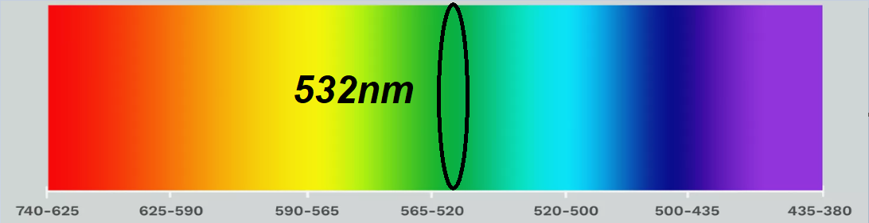
איור 3: הספקטרום של האור הנראה
https://thoughtco.com/the-visible-light-spectrum-2699036
בניסוי שלנו אנו נשתמש בלייזר אור ירוק ( 532nm ) על מנת ליצור את תבנית הספקלים.
הספקטרוגרמה היא כלי חשוב בעולם עיבוד האותות המשמש להמחשת נתוני התדר של סיגנל. היא מציגה את האנרגיה בdB ביחס לתדרים שונים. בספקטרוגרמה, התדרים מוצגים על ציר X, והזמן או המעבר בזמן מוצג על ציר Y.

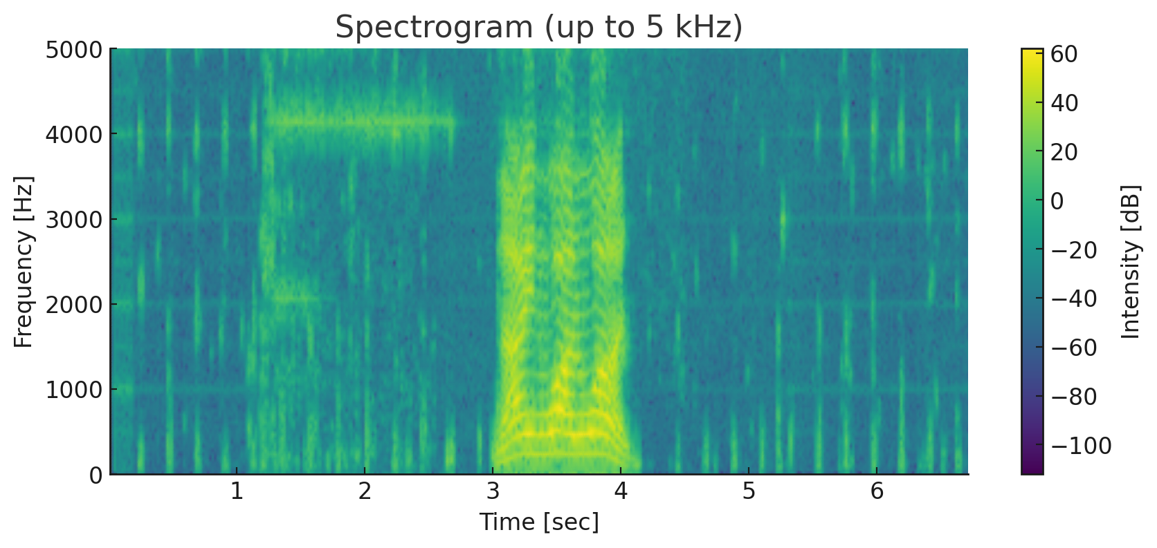

איור 4 : ספקטוגרמה של אדם אומר "911" במיקרופון רגיל במעבדה

התמרת פורייה של הדגימות על מנת לשחזר את אות הדיבור ניתן לייצג באופן הבא:
$s(τ)=\frac{1}{2π}\int_{-∞}^{∞}{}\int_{-∞}^{∞}{}STFT⁡(t,ω)exp⁡(iωτ)dtdω$ .1

2. $Spectrogram⁡(t,ω)=|STFT⁡(t,ω)|^{2}$

כאשר STFT מייצג טרנספורמציה פורייה בזמן קצר המוגדרת כ:
$STFT⁡(t,ω)=\int_{-∞}^{∞}{} s(τ)W(τ-t)exp⁡(-iωτ)dτ$ .3

במקרה הבדיד ההגדרה היא:
$STFT⁡(m,ω)=\sum_{n=-∞}{} s[m]W[n-m]exp⁡(-iωn)$ .4

2.2 רעש : דרכי התמודדות
הקלטות בסביבות רעש יותר מספר קשיים:
1. יחס אות לרעש (SNR): בסביבה רועשת איכות האות הרצוי נמוך בגלל רעשי הרקע. SNR נמוך זה יוצר אתגר בזיהוי הצליל הרצוי.
2. הד: בסביבות מסוימות, גלי קול משתקפים ממשטחים כגון קירות, רצפות ותקרות, ויוצרים הדהודה הגורם לרעשים ודעיכה ממושכת של הסאונד.
כיום ישנם מספר פתרונות להצלחה בהקלטה בסביבה רועשת, לדוגמא פתרונות אופטיים, להלן מספר פתרונות אופטיים שניתן להשתמש בהם:
1. התאבכות אופטית: ניתן להשתמש בטכניקות התאבכות אופטית כדי לזהות רעידות קטנות הנגרמות על ידי גלי קול. שינויים בעוצמת האור הנגרמים על ידי רעידות מאפשרים לכידת אותות אודיו מבלי לקלוט ישירות רעשי סביבה.
2. מסננים אופטיים: ניתן להשתמש במסננים אופטיים כדי לסנן באופן סלקטיבי תדרים ספציפיים של אור, בדומה לאופן שבו פילטרים פועלים עבור קול. על ידי שימוש במסננים אופטיים רגישים באורכי גל ספציפיים התואמים ללייזר שאנו עובדים איתו ופחות רגישים באורכי גל אחרים כגון אור הסביבה או למקורות אחרים של רעש אופטי, ניתן להשיג הקלטות שמע נקיות יותר.

הפתרון שאנו מציעים הוא שימוש בלייזר: אנו משתמשים בצילום רציף של תמונות של קרני הלייזר כדי לזהות רעידות על עצם מרוחק הנגרמות על ידי גלי הקול. כאשר הגלים משתקפים באובייקט הוא רוטט מעט, וניתן להפיק אות על ידי שימוש בקורלציה בין הפריימים וטכניקות נוספות של עיבוד תמונה שנרחיב בהמשך.
שיטה זה רחבה יותר מהשיטות הקודמות שהצענו שכן היא מאפשרת לשפר את איכות הקלטת הסאונד לא רק לאובייקטים, אלא לכל מקור סאונד ישירות, אנו נתמקד בבני אדם.
יתרון נוסף של השיטה שהוא אינו מושפע מהזווית שבה מונח הלייזר ביחס לאובייקט. בגלל ששיטה זו מתבססת על ניתוח קורולטיבי המתקבל מפגיעה באובייקט ללא קשר והכיוונו ביחס לזווית הלייזר הפוגעת.
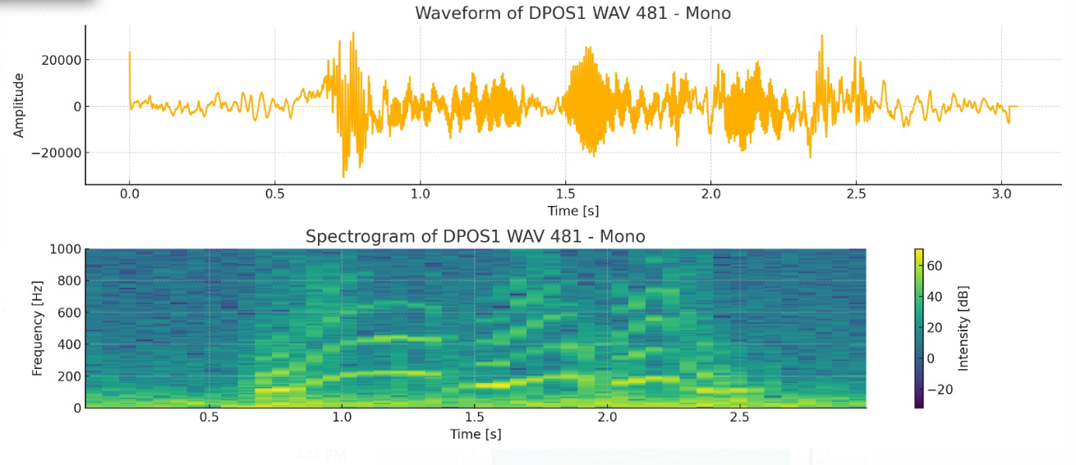
איור 5: הקלטת Nine One One באמצעות הלייזר
ניתן לראות בצורה טובה אות האדם האומר 911 באנגלית הצבע הצהוב יותר מסמן על צפיפות גדולה יותר של הגלים. ניתן לראות כי התדר המקסימלי שאנו מפיקים הינו עד 1000 הרץ. על מנת ללמד את המודל שלנו אנחנו סינכרנו את התדרים של הקלטות ל 4000 הרץ כמו שניתן לראות איור 6.
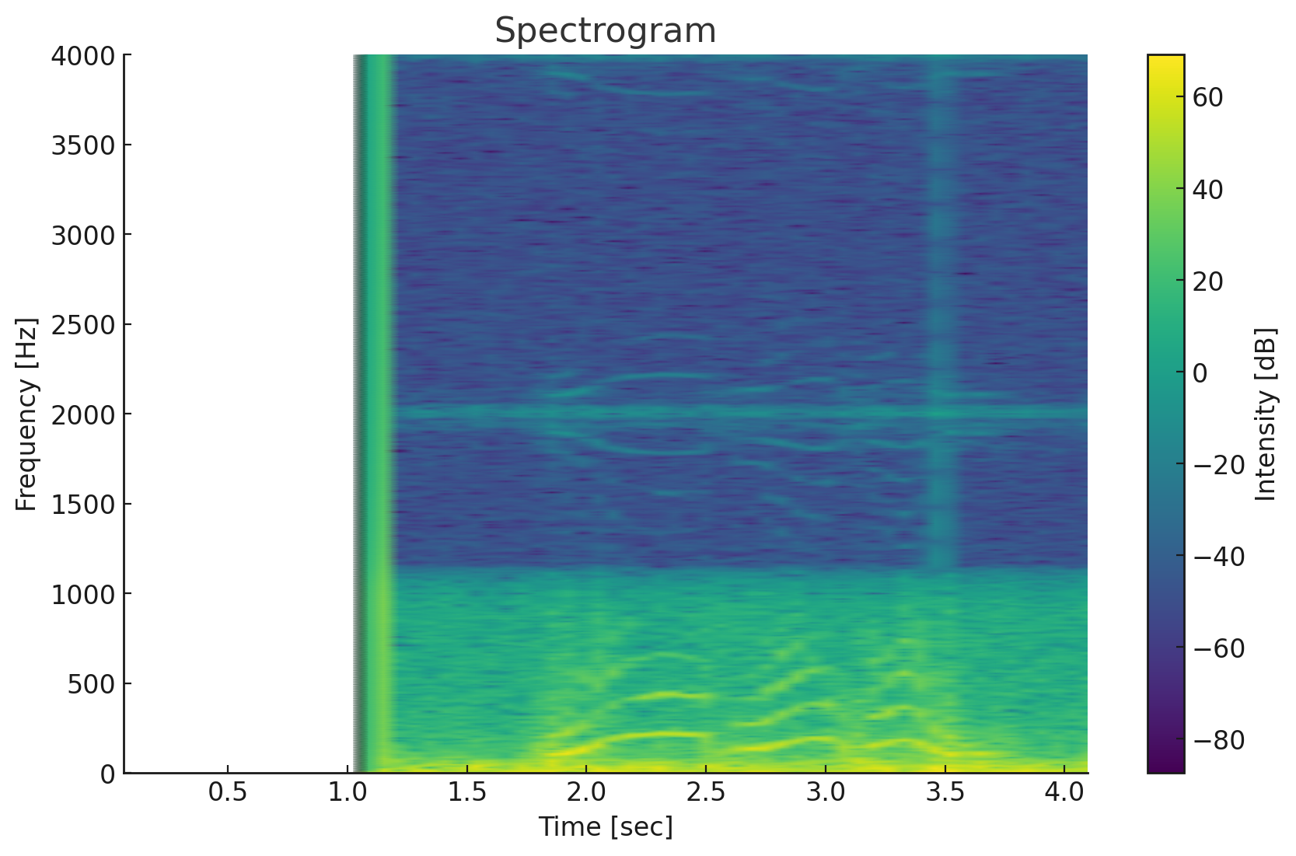

איור 6: אות דיבור נקי מיקרופון אופטי Upsampled.
ניתן לראות שעל מנת ליצור לעלות את ההקלטה לתדר של 4000 הרץ הוספנו "רעש" על ידי שכפול והעתקה של האות, עם זאת רואים כי הנוסף הוא זניח והינו קטן לפחות ב 50dB.

2.3 יצירת הספקלים:

. יצירת תבניות ספקל היא תופעה אופטית המתרחשת כאשר קרן לייזר מוארת משטח מחוספס. המשטח המחוספס יוצר הפרשי פאזה אקראיים בגל האור המוחזר או המפוזר ממנו, מה שמוביל ליצירת תבנית הספקל. ניתן להבין זאת כתהליך בו נקודות שונות על פני המשטח משקפות אור עם הפרשי פאזה שונים, כאשר האור מהנקודות הללו מתאבכות זה עם זה, הוא יוצר את תבנית הספקל. כל נקודה תפזר או תשקף את האור עם פאזה שונה, תלויה בגובה היחסי ובתכונות המשטח באותה נקודה.
החספוס של המשטח גורם להפרשי פאזה אקראיים בין הגלים המוחזרים מנקודות שונות. פאזה היא בעצם השלב המחזורי של גל, ושינויים בפאזה גורם לתופעות של התאבכות בונה או הורסת- התחזקות או החלשה של האור.
כאשר גלים אלו, עם הפרשי הפאזה האקראיים שלהם, מתאבכים זה עם זה, הם יוצרים תבנית אינטרפרנציה על המסך שנלכד באמצעות המצלמה שלנו. התוצאה היא תבנית הספקל, שמורכבת מאזורים בהירים וכהים המסודרים באופן אקראי.
תלות בתדר ורוחב פס תכונות התבנית של הספקלים, כמו גודלם והפרש הבהירות ביניהם, תלויות במספר גורמים כמו התדר של קרן הלייזר ורוחב הפס שלו. תדרים שונים יוצרים הפרשי פאזה שונים, ובכך משפיעים על מראה התבנית.
תכונות המשטח: תכונות פיזיות של המשטח, כגון חספוס וחומר גם הן משפיעות על התבנית שיווצרת. משטחים עם חספוס גבוה יותר יגרמו להפרשי פאזה גדולים יותר, ובכך ישפיעו על המראה הסופי של תבנית הספקל.
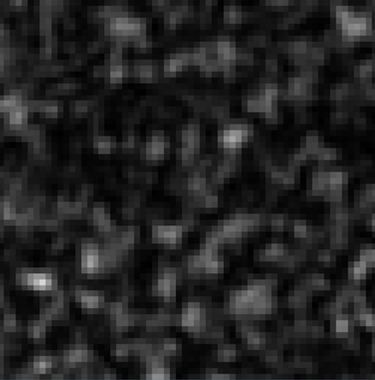

איור 8: תבנית הספקטלים בזמן

א. בליעה והחזרה:
בליעה: משטחים בעלי צבעים כהים יותר נוטים לבלוע יותר אור ולכן עשויים לייצר תבניות ספקל עם נקודות בהירות פחות בולטות או עם פחות קונטרסט, בהשוואה למשטחים בהירים יותר שמחזירים יותר אור.
החזרה: משטחים בהירים או מחזירי אור יותר עשויים ליצור תבניות ספקל עם קונטרסט גבוה יותר, בזכות היכולת להחזיר יותר אור לעבר החיישן או המצלמה.
ב. פיזור:
הצבע יכול להשפיע גם על אופן וכמות הפיזור של אור הלייזר כאשר הוא פוגע במשטח. משטחים עם צבעים שונים עשויים לפזר את האור בצורה שונה, מה שיכול להשפיע על מרקם ופרטי התבנית שנוצרה. לכן השתמשנו במדבקות לבנות לצורך הקלטה טובה יותר.
ג. תלות באורך גל:
אורך הגל של קרן הלייזר יכול להיות רלוונטי במיוחד כאשר מדובר בצבע של המשטח. כיוון שחומרים שונים (ובהתאם לכך, צבעים שונים) עשויים להפגין תגובה שונה. זה יכול להוביל לשינויים באופי ובקונטרסט של תבניות הספקל הנוצרות ולכן את הניסוים שלנו אנו נבצע על משטחים וצבעים שונים על מנת ללמד את המודל לזהות בכל תנאי המשטחים בצורה מיטבית.

2.4 בסיס מתמטי

1. פונקציות תלת-מימדיות לזיהוי תבניות ספקל תחת הארת לייזר כתלות במרחק.
התפלגות משרעת של הכתמים שווה לאינטגרל Fresnel המבוצע על פני השלב האקראי φ שנוצר על ידי חספוס פני השטח. הנוסחה מניחה רפלקטיביות אחידה על פני המשטח.
5.
$T_{m}\left(x_{o},y_{o}\right)=∬_{}^{} exp⁡[iϕ(x,y)]exp⁡\left[\frac{πi}{λZ_{1}}\left({\left(x-x_{o}\right)}^{2}+{\left(y-y_{o}\right)}^{2}\right)\right]dxdy=A_{m}\left(x_{o},y_{o}\right)exp⁡\left[iψ\left(x_{o},y_{o}\right)\right]$
התפלגות זו נראית על ידי מכשיר ההדמיה והעוצמה של התמונה שהתקבלה שווה ל
6. $I\left(x_{s},y_{s}\right)={\left|∬_{}^{} T_{m}\left(x_{o},y_{o}\right)h\left(x_{o}-Mx_{s},y_{o}-My_{s}\right)\right|}^{2}$

הטיה (tilting angle) מתבטאת שינוים של תבנית הכתמים. זה נראה בבירור באיור

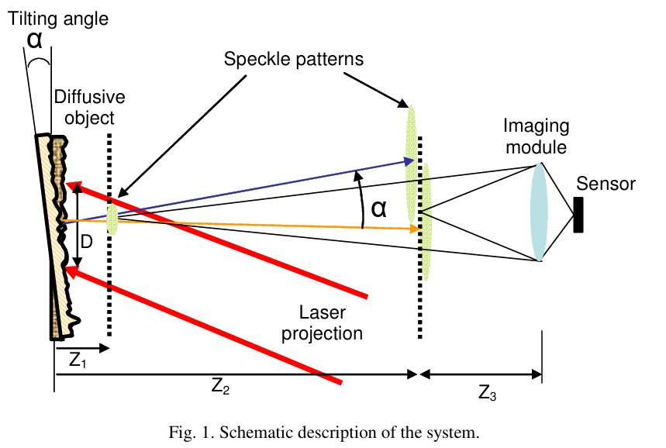
איור 7: מבנה יצירת הספקליים מוחזרים מגוף בזווית הפיזור [1]

2.5 מודלים של Artificial Intelligence

בינה מלאכותית (AI) היא תחום רחב המתמקד ביצירת מערכות או מכונות שיכולות לבצע משימות שדורשות בדרך כלל אינטליגנציה אנושית וזיכרון הנלמדת על דאטה. משימות אלו יכולות לכלול דברים כמו הבנת שפה טבעית, זיהוי דפוסים בנתונים, קבלת החלטות ואפילו למידה מניסיון.

למידה עמוקה היא תת-קבוצה של למידת מכונה בהשראת המבנה והתפקוד של המוח האנושי, במיוחד הרשתות המחוברות זו לזו של נוירונים. אלגוריתמי למידה עמוקה, הנקראים רשתות נוירונים, מורכבים משכבות מרובות של צמתים מחוברים המעבדים נתוני קלט ולומדים בהדרגה לזהות דפוסים או תכונות בתוך הנתונים.

למידה עמוקה הפכה לפופולרית במיוחד בשנים האחרונות בשל התקדמות במשאבי חישוב, מערכי נתונים בקנה מידה גדול ושיפורים אלגוריתמיים. המודלים השיגו הצלחה יוצאת דופן במשימות AI שונות, כולל זיהוי תמונה ודיבור, עיבוד שפה טבעית, נהיגה אוטונומית ואבחון רפואי.

מודלים לזיהוי קול נועדו לזהות ולסווג אותות אודיו. סוג פופולרי אחד של מודל זיהוי קול הוא ה-Convolutional Neural Network (CNN). מערכות CNN משמשות למשימות זיהוי תמונה, אך הותאמו לזיהוי קול על ידי התייחסות לאותות שמע כספקטרוגרמות

דוגמאות פופולריות:
איתור מילות מפתח: מודלים כמו "Hey Google" של גוגל או "Alexa" של אמזון משתמשים באיתור מילות מפתח כדי לזהות מילות ערות ספציפיות (כמו "Hey Google" או "Alexa") בזרמי אודיו, מה שמעורר את המכשיר להפעיל ולהגיב.

סיווג סאונד סביבתי: מודלים יכולים לסווג צלילים סביבתיים כגון צעדים, סירנות או צופרי מכוניות, דבר שימושי ביישומים כמו ניטור רעש עירוני או מערכות בטיחות.

זיהוי דיבור: מערכות דיבור לטקסט כמו Speech-to-Text של גוגל או Siri של אפל שמשתמשות במודלים כדי לתמלל מילים מדוברות לטקסט.

מודלים לזיהוי שפה: מודלים אלה נועדו לקבוע את השפה/שפות הקיימות בקלט טקסט או דיבור נתון. מודלים אלה משתמשים בדרך כלל בטכניקות מעיבוד שפה טבעית (NLP) ולמידת מכונה כדי לנתח דפוסים בנתוני הקלט.

- נושא הפרויקט

למידת מכונה לניקוי רעשי רקע בהקלטה, נעשה שימוש בגישות של עיבוד אותות - ניתוח ספקטרלי של האות, יחד עם שילוב מאפיינים אופטיים של לייזר, מיקרופון ואימון מודל של למידת מכונה לאבחון מקורות קול שונים תחת רעש וללא רעש.

3.1 טכנולוגיות קודמות לזיהוי קול
1. שיטות מבוססות אינטרפרומטריה
שיטה קודמת שהייתה בשימוש, התבססה על השפעת רעידות הקול על חלון של חדר והשפעתן על קרן לייזר המוחזרת מהחלון. הקרן המוחזרת נקלטה באינטרפרומטר לזיהוי מודולציה בפאזה שנבעה מרעידות החלון בעקבות השיחה בחדר.

החסרונות של גישה זו:
א. לא ניתן לבצע הפרדה בין מקורות קול שונים
ב. נדרשת מערכת אינטרפרומטרית מורכבת לקליטה
ג. נדרשת הצבה ספציפית של לייזר וגלאי כלפי החלון
ד. חייבת להיות קרבה למקור הקול ונדרש חלון קרוב

2. שיטות מבוססות מודולציה אופטית
טכניקות נוספת התבססה על מודולציה של אינטנסיטי, פאזה או פולריזציה של אור המוחזר ממשטח רועד עקב קול.
היתרון של שיטה זו הוא שלא נדרשת מערכת אינטרפרומטרית, אך העובדה שהיא לא מנצלת ספקלים מונעת הפרדה בין מקורות קול שונים מכיוון שהן רגישות לרעידה הכוללת במשטח ולא לרכיבים הנפרדים שלה.

3.2 טכנולוגית שימוש בספקלים

התפתחה גישה חדשה לזיהוי ולסינון של קולות בסביבה רועשת באמצעות שימוש בתבניות ספקטרליות של האור החוזר ממקור הקול. בניגוד לגישות הקודמות שהיו מבוססות על מודולציה של אור נגרם על ידי הקול על משטחים רועדים, הגישה החדשה מתבססת על ניצול תהליכי ספקטרוסקופיה אופטית.

בשיטה החדשה, המצלמה מבצעת קליטת תמונות של האזור בו מתקיים הדיבור ורעש. לאחר מכן, באמצעות תהליכי עיבוד תמונה מתקדמים וקורלציה מתבצעת הפרדה עצמאית של התדרים השונים של הקול בין תמונות הספקלים השונים.

היתרון העיקרי של הגישה החדשה הוא ביכולתה להפריד בין מקורות התדר השונים, גם בסביבה רועשת או מורכבת. במקביל, השימוש בתהליכי ספקטרוסקופיה אופטית מאפשר לקלוט קול ממרחקים גדולים ללא תלות בחלון או משטח קרוב למקור הקול. כמו כן, המערכת היא פשוטה ויכולה להיות יעיל ואיכותית במגוון רחב של תחומים ויישומים.

הגישה החדשנית שאנו מתבססים עליה בפרויקט מתבססת על ניצול תבניות ספקל המצלמה שמאפשרת:
א. הפרדה עצמאית של מקורות קול שונים בחלונות תמונה שונים
ב. חוסר תלות בכיוון קליטת הקול ומיקום יחסי למקורות
ג. מערכת אופטית פשוטה ויעילה ללא אינטרפרומטר
ד. יכולת קליטה ממרחקים גדולים ללא חלון/משטח קרוב
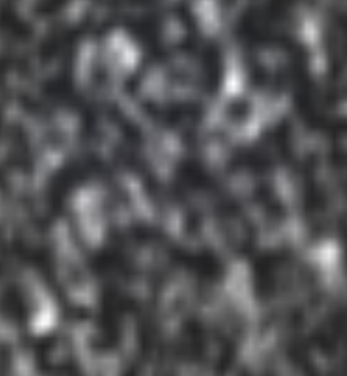
איור 9: תבנית הספקטלים בזמן דיבור

כפי שהוסבר בפרק 2, בתבניות ספקלים (speckle patterns) - היא תופעה אופטית ייחודית הנוצרת כאשר מקור אור קוהרנטי, כמו לייזר, מאיר משטח מחוספס.
התכונות הייחודיות של תבניות הספקל פותחות אפשרויות לשימושים שונים בתחום המדידה והגילוי האופטיים. משום שהתבנית משתנה באופן ישיר עם תנועת המשטח, ניתן להשתמש בה לזיהוי תנועות קטנות מאוד, כגון רטטים, זעזועים, או שינויים אחרים של המשטח.
שימוש בספקלים לזיהוי תזוזות ורעידות - ESPI - Electronic Speckle Pattern Interferometry היא אחת מהשיטות החשובות הנעזרות בתבניות ספקל לצורך זיהוי תזוזות ורעידות של משטחים. ב-ESPI, משתמשים בתהליך האינטרפרטציה של תבניות ספקל לקבלת מדידות מדויקות של שינויים במשטח הנמדד. השיטה מאפשרת מדידת שינויים בסדר גודל של מיקרומטרים או אפילו ננומטרים, המידע המתקבל מ-ESPI יכול להיות תלת-ממדי, מה שמאפשר לא רק לזהות את התזוזה אלא גם למפות את טופולוגיית השינוי במשטח, ומשמשת במגוון תחומים כולל הנדסה, ביומכניקה,רפואה ומדע החומרים.
על ידי ניתוח התבנית המתקבלת, ניתן לגלות את התזוזות או הרטטים שחלו במשטח.יתרון נוסף של שיטות אלו הוא היכולת לבצע מדידות ללא מגע. בניסוי שלנו אנו נעשה שימוש פוקס באובייקט, וכך נוצר דפוס הכתמים בעיני המצלמה. דבר זה גורם שכאשר האובייקט זז דפוס הכתמים שלו זז גם הוא במישור הרוחבי או האופקי וכך ניתן לעקוב אחר אחר תנועת המסלול של דפוסי הכתמים. אותות הדיבור הם למעשה התנודות שנוצרות מהתזוזה של דפוסי הכתמים. מדפוסי הכתמים ניתן גם להעריך את המסלול התלת מימדי של האובייקט.

הפיכת תבניות הספקל לאודיו מתבססת על קידוד התנועות המיקרוסקופיות של משטח מסוים (כמו חלון,קיר או כמו במקרה שלנו מדבקה על צוורו של הנבדק) הנגרמות על ידי קולות או רעשים. תהליך זה מאפשר לחלץ את הקול המקורי מתיעוד ויזואלי של תנועות המשטח. מימוש של רעוינות אלו בפרויקט שלנו:

א. צילום תבניות הספקל:
מצלמה המכוונת אל המשטח המואר בלייזר תצלם את תבניות הספקל המשתנה עם הזמן כתוצאה מהרטט שגורם גלי הקול. המצלמה צריכה להיות רגישה מספיק כדי לזהות את השינויים המינוריים בתבניות הספקל.

את הקלטות הוידאו ממצלמת הBasler הקלטנו דרך סביבת Pylon basler. היא תוכנה שפועלת כסביבת פיתוח מקיפה לשליטה ואינטראקציה עם מצלמות Basler.
בה הגדרנו את המאפיינים של ההקלטה שלנו:
הקלטה ב 2000kHz
זמן חשיפה: 500 microseconds
גודל הקלטה: 64*64 pixels

ב. קורולציה בין תמונות ספקל:
בשלב הבא, משתמשים באלגוריתם קורלציה להשוואה בין סדרת תמונות הספקל לאורך זמן. הקורלציה מחפשת את הדמיון והשוני בין תמונה אחת לשנייה, ומספקת מידע על מידת השינוי לאורך זמן. מכיוון שהתזוזות הללו נגרמות על ידי רעשים או דיבורים, הן משקפות את הסאונד המקורי שגרם לתנודות.
ג. חילוץ האודיו:
על סמך הנתונים המתקבלים מהקורלציה, ניתן לשחזר את הסאונד שגרם לתנודות. זה נעשה על ידי חישוב התדרים והעוצמה של התזוזות והמרתם לקובץ אודיו. התהליך דורש פענוח מתקדם של הנתונים הויזואליים לנתונים אודיו המתבצע על ידינו ב Matlab.
ד. יישומים:
שיטה זו יכולה לשמש למטרות שונות, כולל איסוף מודיעין או מעקב אחרי תקשורת בסביבות בהן לא ניתן להציב מיקרופונים בצורה מסורתית. היא גם יכולה לשמש בתחום הבריאות, לדוגמה, לחילוץ דופקים או נשימה מרחוק או מאדם שלא ניתן לגעת בו פיזית.
אתגרים
למרות שהשיטה נשמעת מבטיחה, יש בה אתגרים טכניים רבים, כולל צורך במצלמה בעלת רזולוציה גבוהה ורגישות לתנודות קטנות לפחות בתדר נייקסויסט על מנת שנוכל לשחזר את אות הדיבור, וכן הצורך בסביבה לא רועשת מידי. המשטח המחזיר את קרני הלייזר גם הוא צריך להיות רפלקטיבי במידה המתאימה כפי שהוסבר.
מערכות הדמיה מוחלשות:
שימוש בתבניות ספקל לחילוץ אודיו, חשוב לשנות את תכונות מערכת ההדמיה כדי להגדיל את התגובה לתנועות קטנות. "החלשה" של מערכת ההדמיה אינה פירושה פגיעה באיכות, אלא התאמה של המערכת לתפוס תנודות דקות במשטח. ההחלשה מתבצעת על ידי כוונון המערכת לא להתמקד ישירות על המשטח, אלא לקבל אות אופטי במעט הפוך ממנו. כתוצאה מכך, תנועות קטנות במשטח מתורגמות לשינויים גדולים יותר בתבנית הספקל שנצפית על החיישן.
כשהמערכת "מוחלשת" בצורה זו, היא מגיבה ברגישות גבוהה יותר לתנודות קטנות - כלומר, תנועה קטנה של המשטח תגרום לשינוי נרחב בתבנית הספקל המוצגת. הדבר קריטי לחילוץ אודיו מאחר והתנודות הנגרמות על ידי קולות הן לרוב חלשות מאוד.

3.3 ספקטרוגרמה ותהליכי עיבוד אותות.

לאחר שנלכדו השינויים בתבניות הספקל, השלב הבא הוא לתרגם אותם למידע אודיו על ידי עיבוד האותות הנקלטים. אחד הכלים המרכזיים בתהליך זה הוא הספקטרוגרמה, אשר מציגה את התדירויות השונות הנוכחות באות לאורך זמן.
הספקטרוגרמה מאפשרת לזהות את הקומפוננטות התדירויות של הרעשים והדיבורים הנקלטים, ולקבוע אילו חלקים של האות רלוונטיים וכדאי לחלץ ואילו חלקים עשויים להיות רעש רקע שצריך להסיר. לשם כך, ניתן להשתמש בשיטות עיבוד אותות שונות כמו סינון רעשים, זיהוי קצוות (לזיהוי התחלות וסיומות של צלילים), ואנליזה תדרית נוספת כדי להדגיש את האותות החשובים ולדחוק את הרקע.
עיבוד אותות זה דורש שימוש באלגוריתמים מתקדמים ויכול להיעשות בזמן אמת או באופן לאחר מכן, תלוי בדרישות היישום במשאבים הזמינים. התוצאה הסופית היא הפיכת השינויים הוויזואליים שנצפו בתבניות הספקל לקובץ אודיו ניתן לשמיעה, שמשקף את הקולות שגרמו לתנודות המשטח המקוריות.
2. השימוש בטרנספורמציות פוריה לזמן-תדר STFT- Short time Fourier transform לחישוב ספקטרוגרמות הוא כלי עוצמתי בעיבוד אותות שמאפשר לנו לזהות את התדירויות השונות המרכיבות אות מסוים לאורך זמן. ה-STFT מתאר את השינויים בתדירות ובעוצמה של אות במהלך הזמן, מה שמספק תמונה ברורה יותר של איך האות מתפתח ומשתנה.
חלוקה לקטעים: בשיטת STFT, האות הזמני מחולק לקטעים חופפים או סמוכים באמצעות חלון פונקציה, שכל אחד מהם נבדק בנפרד. זה נעשה כדי לבחון את התכונות התדירותיות של האות בקטעי זמן קצרים ונפרדים, מה שמאפשר לקבל תמונה מדויקת יותר של התנהגות האות לאורך זמן.
טרנספורמציית פוריה: לאחר מכן, מבצעים טרנספורמציית פוריה על כל אחד מהקטעים הללו. טרנספורמציית פוריה מאפשרת לנו להמיר את האות מתחום הזמן לתחום התדר, מה שמספק מידע על התדירויות הפעילות באות ועוצמתן בכל קטע זמן.
הצגת הספקטרוגרמה: התוצאה מהלך זה היא מערך דו-ממדי של ערכי תדירות לאורך זמן, עם עוצמת האות בכל נקודה. הצגת נתונים זו בדרך ויזואלית נקראת ספקטרוגרמה, שבה צבעים שונים או עוצמות של אפור מייצגים את עוצמות התדירויות השונות באות.

זיהוי מאפיינים STFT וספקטרוגרמות מאפשרים לזהות מאפיינים של אותות כמו תדרים בסיסיים, הרמוניות, ורעשים. זה יכול להיות מועיל במיוחד בתחומים כמו מוזיקה, תקשורת, ועיבוד שפה טבעית.
זיהוי שינויים: השימוש ב-STFT מאפשר לזהות שינויים באותות לאורך זמן, כמו גם לזהות אירועים ספציפיים ולאופיין אותם באופן מדויק יותר.
עיבוד וניתוח אותות: בעזרת ספקטרוגרמות, ניתן לערוך עיבוד אותות מתקדם, כולל סינון רעשים, זיהוי קצוות, וכו'. זה מאפשר לשפר את איכות האותות שמחולצים או לזהות מאפיינים ספציפיים באות.
ה-STFT הופך את עיבוד האותות לכלי גמיש ועוצמתי עבורנו.

3.4 אספקטים הנדסיים

1. תכנון מערכת אופטית - בחירת אורך מוקד ומיקום מצלמה/לייזר מתאימים ליצירת תבנית רצויה על המשטח.
2. דרישות תאורה - עוצמה, אורך גל, גודל כתם הלייזר הנדרש.
3. דרישות חיישן/מצלמה - רזולוציה, קצב רענון נדרש לפי רוחב פס הצפוי.
מיקוד חצי - המצלמה לא ממוקדת ישירות על האובייקט אלא ממוקדת למרחק רחוק יותר. כך דפוסי הספקלים רק "נעים" במקום להשתנות בעת רעידה, מה שמקל על ניתוח התנועה.
קצב דגימה גבוה - כדי לתפוס רעידות בטווח השמע (עד כ-4 KHz), המצלמה צריכה לדגום בקצב גבוה, לפחות כפול פי 2 (8 קילו-תמונות בשנייה) על פי נייקוויסט.

3.4 מהירות העיבוד, גודל חלון וSNR

1. מהירות דגימה (Sampling Rate) של המצלמה:
כדי לתפוס קולות בתחום השמע האנושי שתדרו הוא עד כ-4 קילו-הרץ, נדרשת מהירות דגימה של המצלמה של לפחות 8,000 תמונות בשנייה, על-פי חוק הניגוד של נייקוויסט (הכפלת הקצב הנדרש פי 2). המאמרים מציינים מצלמות דיגיטליות מודרניות מסוגלות להגיע למהירות שיתוק של אפילו 7,800 תמונות בשנייה באזורי עניין קטנים (region of interest) של 64x64 פיקסלים אך עם זאת המצלמה שלנו מוגבלת ל2000 תמונות לשניה.
2. גודל חלון (Window Size):
גודל חלון ההקלטה צריך להיות מאוזן בין שתי דרישות מנוגדות: מצד אחד, גודל קטן של החלון (עשרות פיקסלים בכל כיוון) רצוי כדי לאפשר קצב דגימה גבוה יותר. מצד שני, חלון גדול יותר מאפשר יותר דפוסי ספקלים להיות מנותחים בו-זמנית, דבר החיוני לזיהוי נפרד של מקורות קול שונים.
3. איכות דפוסי הספקלים וSNR:
המאמר מציין שיש אופטימיזציה בין איכות תבנית הספקלים (ספקלים ממוקדים טוב) לבין SNR. כאשר סף זיהוי קצוות (Corner Detection Threshold) בספקטרוגרמה גבוה, מקבלים יותר SNR טוב (פחות רעשים) אבל איבוד חלקים מהתבנית המועילה. לעומת זאת, סף נמוך שומר על יותר פרטים בתבנית אך עם SNR נמוך יותר. נקודת האופטימום נמצאה בסביבות סף של 2.
כך שיש צורך לאזן בין הפרמטרים השונים של גודל חלון, קצב שיתוק המצלמה, איכות תבניות הספקלים ורמת הרעש. המאמרים מציעים הערכות לטווחי ערכים אופטימליים לפרמטרים אלה, אך בסופו של דבר זה תלוי במערכת הספציפית ובסביבת הפעולה.
זוהי סקירה כללית של הרקע התיאורטי וההנדסי הרלוונטי לפרויקט זיהוי סאונד באמצעות ספקלים מבוסס על המאמרים שסופקו. ניתן לפרט עוד בכל אחד מהנושאים הללו.

3.5 מבנה אלגוריטמיקה עיקרית:

קוד להמרת וידאו לאודיו במטלב

קוד לסינכרון קצבים

קוד חתיכת הקלטות ארוכות

מודל לסינון רעשים.

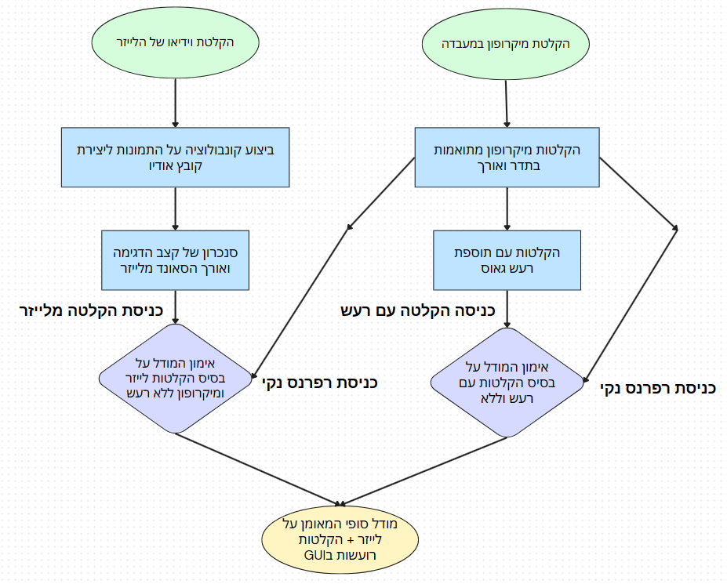

Frames2SoundbyVisente

הקוד ממיר תנועות בתוך וידאו לסאונד. הוא משתמש בקורלציה בין פריימים עוקבים של הוידאו כדי לחשב תנועות ואז יוצר וקטורים של מיקומים (pos) ותנועות מתוקנות בתדר נמוך (dpos). וקטורים אלה יכולים לשמש לאחר מכן להמרה לסאונד. קלט: קובץ וידאו (עם ספקלים)

הסבר לפלט מלייזר:
- pos1: מייצג את התנועות בציר ה-X לאורך זמן.
- pos2: מייצג את התנועות בציר ה-Y לאורך זמן.
- dpos1: מייצג את התנועות המתוקנות בתדר נמוך בציר ה-X לאורך זמן.
- dpos2: מייצג את התנועות המתוקנות בתדר נמוך בציר ה-Y לאורך זמן

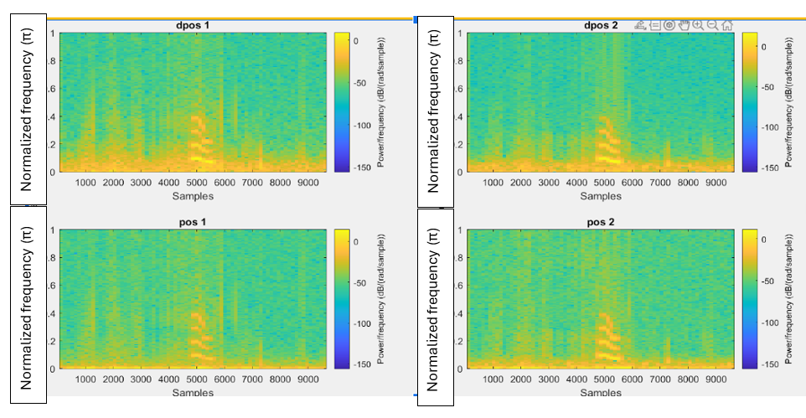
איור 10 : דוגמת ספקטוגרמה של ההקלטות שהופקה במעבדה באמצעות הלייזר, מתוכנת Pylon Besler
ניתן לראת את התבנית הדומה שנוצרת בין המוצא של הלייזר בספקטוגרמה של דיבור של בן אדם .

Downsample & Upsample

המטרה של הקוד היא לבצע העלאה והורדת קצב של קבצי אודיו (WAV) בתיקיה מסוימת. הקוד מחולק לשני חלקים:
- העלאת קצב (upsampling) של קבצי אודיו מהלייזר ל 4000 הרץ
- הורדת קצב (downsampling) של קבצי אודיו ממיקרופון ל 4000 הרץ
הקוד משתמש באינטרפולציה לינארית לשינוי תדר הדגימה ושומר את הקבצים המעובדים בתיקיה המיועדת.
outputAudio = interp1(tOriginal, inputAudio, tDownsampled, 'linear');

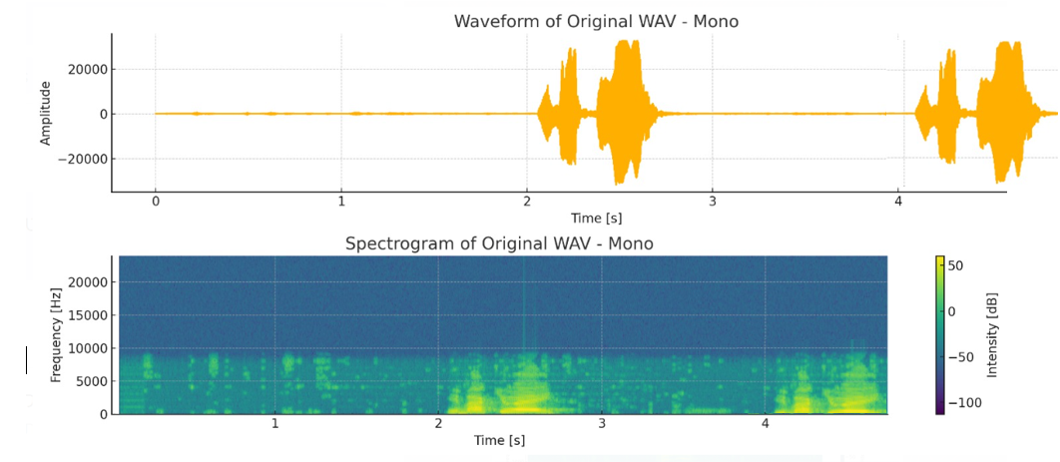
איור 11 : הקלטת מיקרופון במעבדה לפני סנכרון

ניתן לראות כי קובץ ההקלטה עצמה הייתה בתדר של 24,000 הרץ עם כל המידע נשמר עד 9,000 הרץ, על ידי Lowpass filter סנכרנו את הקלטה לתדר של 4000 הרץ בלבד עם זאת הצלחנו לשמור על איכות ההקלטה וטייב הספקטרוגרמה כמו שניתן לראות באיור 12.
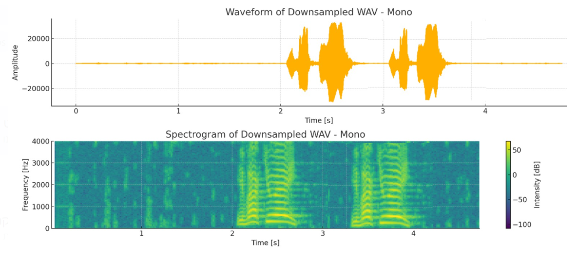

איור 12 : הקלטת מיקרופון במעבדה אחרי הסינכרון

Sync2Files

המטרה של הקוד היא לבצע סנכרון אודיו בין שני קבצי WAV שמגיעים משתי מערכות שונות, מצלמה ומיקרופון, לאחר שעברו תהליך של שינוי קצב (upsampling ו-downsampling).
הקוד מבצע סנכרון של שני קבצי אודיו שנוצרו משני מקורות שונים על ידי חישוב הcross corolation ביניהם והזזת הקבצים כך שיתחילו באותו הזמן בהתאמה.

% Calculate the cross-correlation and find the maximum lag
[crossCorr, lags] = xcorr(file1, file2); % Find cross-correlation and lags
[~, maxIdx] = max(crossCorr); % Index of the maximum correlation
lag = lags(maxIdx); % Lag with the highest correlation
timeShift = lag / fs1; % Convert the lag to time (in seconds

Match & Rename Files
המטרה של הקוד היא לקרוא קובץ אקסל המכיל את תיעוד נתוני הקלטות, לבדוק שכל הקבצים ( ההקלטות וידאו מהלייזר) קיימים בתיקיות המתאימות ולשנות את שמות הקבצים לפי שמות ההקלטות הסאונד המופיעים בקובץ האקסל.
הקוד מזהה שילובי Tester ו-Word ייחודיים להקלטה מסויימת:

tester = dfRow['Tester']
date = dfRow['Date']
word = str(dfRow['Word'])
recording_number = dfRow['Recording Number']
old_file_path = os.path.join(word_folder, file_count) new_file_path = os.path.join(word_folder,f'{recording_number}.avi')

Split_Sounds
חלק מההקלטות הן הקלטות ארוכות המורכבת מעשרה חזרות על אותה מילה. לכן הקוד מפרק את האודיו לחתיכות על סמך שקט שבין מילה למילה, מוצא את המיקום של כל חתיכה בקובץ האודיו הארוך, ולבסוף מייצא את החתיכות גם מהמיקרופון וגם מהלייזר לקבצים נפרדים.
audio_chunks = split_on_silence( sound_file, min_silence_len=1000, silence_thresh=silence_thresh, keep_silence=1000 )
laser_chunk = laser_sound_file[laser_start_time_ms:laser_end_time_ms]

Model_Deep_learning

מטרתו העיקרית היא לאמן מודל הפחתת רעש באמצעות רשתות עצביות קונבולוציוניות (CNNs). הדגם נועד להסיר רעש מהקלטות אודיו על ידי השוואת ספקטרוגרמות שמע רועשות עם מקבילותיהן הנקיות.

חילקנו את הדאטה 15 אחוז ולידציה, 15 לטסט, ו 70 לאימון. בתמונה ניתן לראות את תוצאות ה RMSE
מכונס סביב ה0.035 כמו כן רואים כי הLOSS יורד עם האינטרקציות וזה תואם לולידציה .

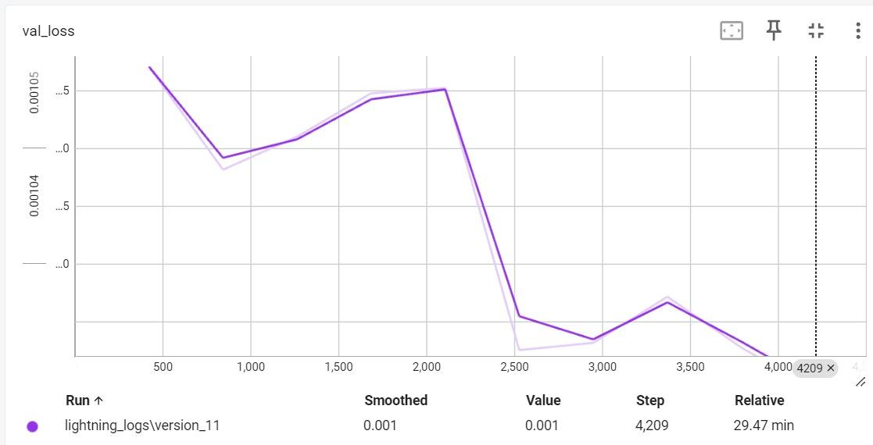

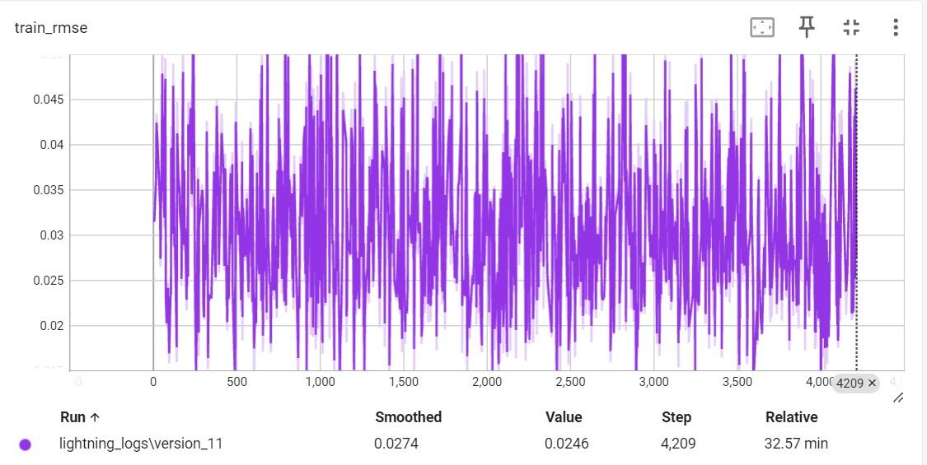

איור 11: תוצאות LOSS RMSE על סט האימון והולידציה
3.6 תוצאות
בכדי לאמן את המודל אנו אוספים דאטה של 50 מילים מ 5 אנשים שונים. כל מילה נאמרת ב10 ויראציות שונות.
כל הקלטה מוקלטת דרך הPylon Basler- בתור refrence להקלטה הנקייה מרעש, ודרך המיקרופון בתור הקלטה רועשת.
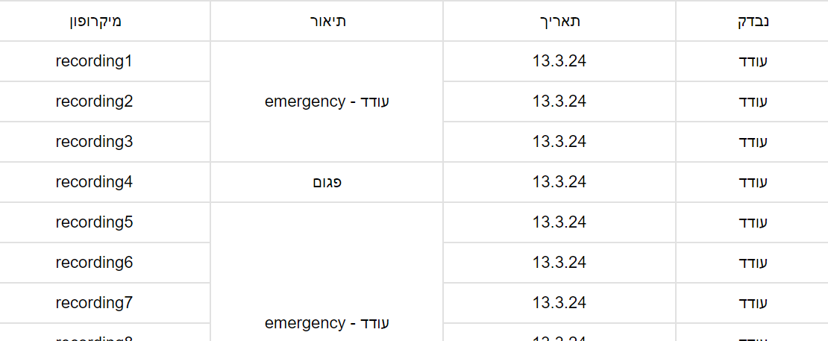
ההקלטות מסודרת בתיק ניסוי:

איור 12: דוגמא לטבלת ההקלטות שלנו

התוצר הסופי שלנו הוא מוצר GUI שמכיל את המודל המיומן. לאפליקציה ניתן להכניס הקלטה רועשת והפלט שלה היא הקלטה נקייה. האפליקציה מוצגת במבוא.
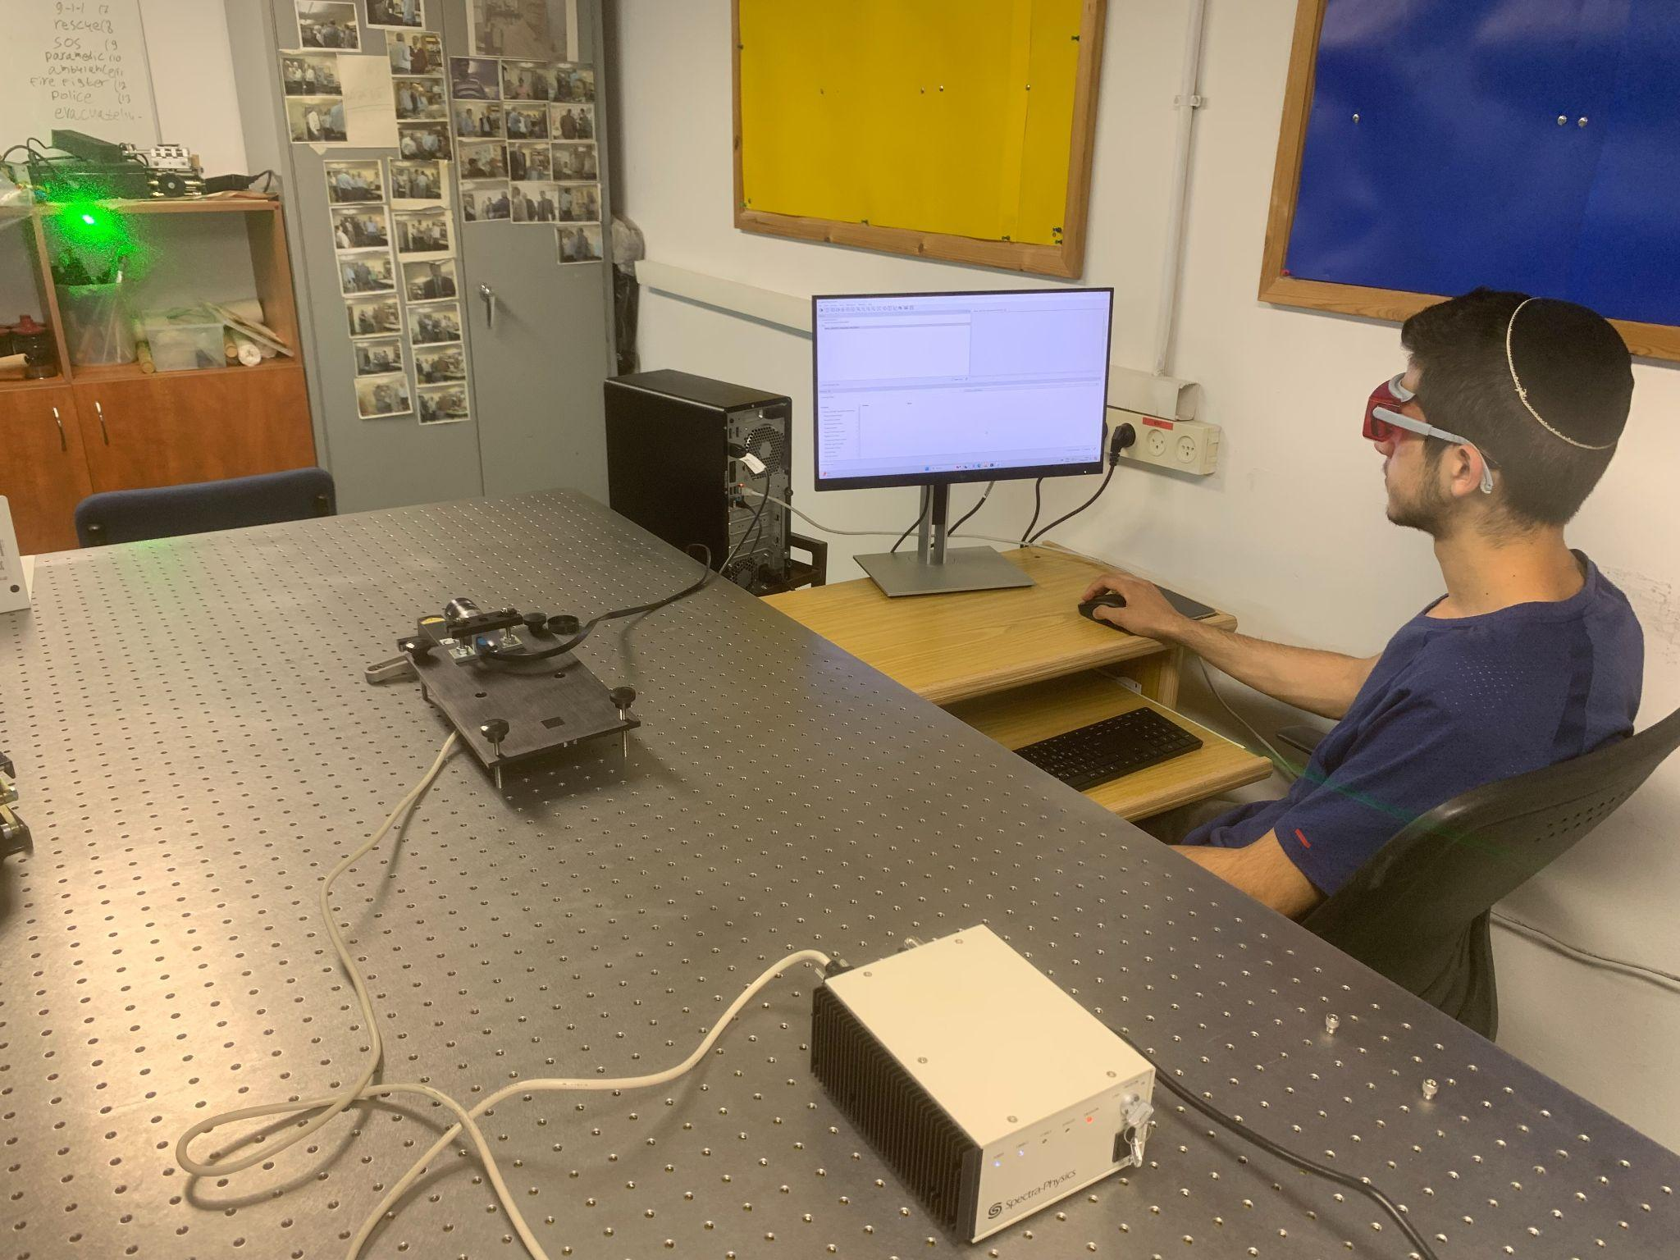
3.7 ארכיטקטורת המערכת :

איור 13: מערכת העבודה + מפעיל

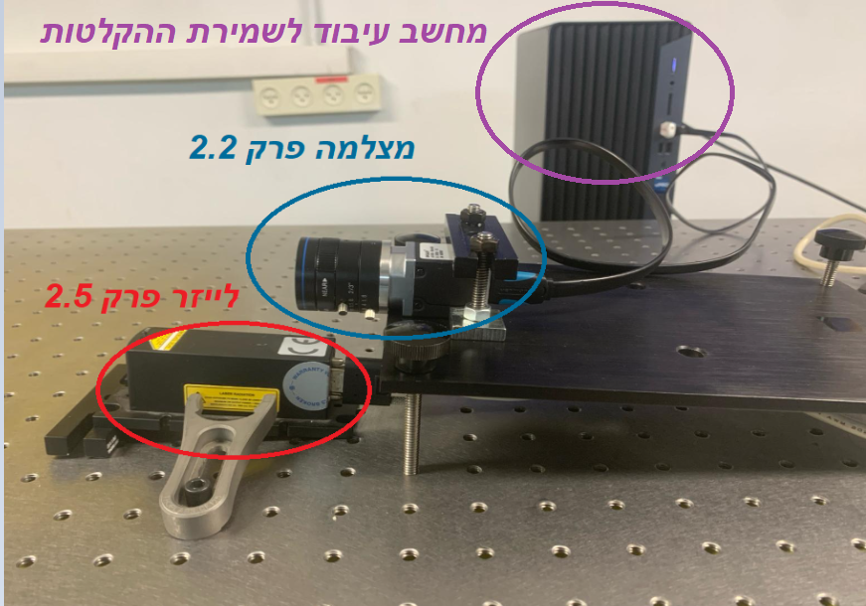

איור 14 ארכיטקטורת המערכת:
על פי האיורים 13 - 14 ניתן לראות כי מצד אחד של החדר יושב מפעיל הניסוי, כאשר המטרה שלו היא לבדוק כי ההקלטות עוברות באופן תקין ורציף, על השולחן יש לנו לייזר רב עוצמה ומצלמה בקצב צילום גבוה. הלייזר הירוק מוחזר מהעצם בצד השני של החדר ישירות על המצלמה. כעט נפרט על כלל המערכת ורכיביה.
פירוט של הרכיבים ומפרטים ניתן לראות בפרק הנספחים.

3.8 שיפורים להמשך מחקר:
- ניתן לאסוף יותר דאטא מאוכלוסייה מגוונת יותר.
- ניתן לנסות שיטות למידה שונות כגון Tensorflow ושיטות נוספות בPython
- ניתן לנסות את המערך באורכי גל שונים מציאת אורך גל אופטימלי
- המודל שלנו מתקבע על מספר מילים. יש לבצע למידה רחבה הרבה יותר ולאמן את המודל לכל סוג של אינפוט. לאמן לצלילים שונים ולא רק לדיבור של בן אדם

3.9 פיתוחים עתידים לפרויקט

- ניתן ליישם את המערכת בליידר לסריקת תלת מימדית של כל הרעשים במרחב. ניתן ליצר מערך מטריצה של לייזרים ומצלמה (sensor) שתקלוט את הפוטונים החוזרים מהלייזרים - ותתמיר אותות הוידאו לסאונד. וככה
- מכשיר שמיעה נטול רעשי רקע. המכשיר יוכל לזהות באמצעות עיבוד תמונה את מקור הדיבור ולכוון את קרן הלייזר והמצלמה אליו.
- מכשיר ריגול לציתות מדויק למרחקים גדולים. למטרה זו נדרשת מצלמה בפוקוס גדול גם במרחקים גדולים, שתוכל לקלוט את האות מהלייזר.
- בינה מלאכותית לקבלת פקודות אך ורק ממקור ספציפי, ניתן ללמד בינה מלאכותית דפוסים בדיבור של אדם ספציפי כך שהוא יקבל אך ורק פקודות ממנו (מה שלא קורה SIRI כיום)
- אימות המודל בסביבה רועשת

4 נפסחים:

4.1 מצלמה
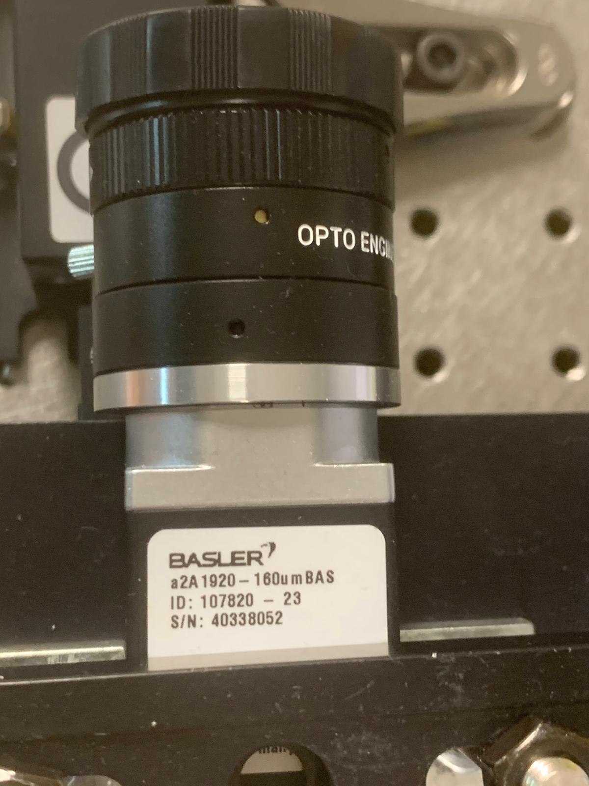
איור 15: צילום של המצלמה

מצלמת BASLER a2A1920 מיועדת ליישומים מקצועיים כמו תעשיית המכונות, בינה מלאכותית, ביומטריה, רפואי, תעשיית התקשורת ועוד, ותומכת בפעילותם של מפתחים ומשתמשים מתקדמים.במצלמה זו אנו נשתמש בה לצורך הקלטות הוידאו שלנו. המצלמה משתמשת בחיישן תמונה ברזולוציה גבוהה כדי לקלוט את התמונות ברזולוציה של 1920x1200 פיקסלים. המצלמה מאפשרת בחירה בין רזולוציות שונות, צפיפות פיקסלים וקצבי תמונה שונים כדי להתאים לצרכי היישום המסוימים.
המצלמה מתחברת למחשב או למערכת באמצעות חיבור USB, GigE או תקשורת אחרת המאפשרת העברת נתונים בקצב גבוה.
המצלמה מגיעה עם תוכנה ייעודית שמסייעת בהפעלה, בקבלת תמונות, ובהגדרת הפרמטרים השונים של המצלמה, שם התוכנה Pylon besler.

מפרט טכני:
חיישן תמונה: חיישן CMOS של Sony IMX392
רזולוציה: 2.3 מגה פיקסל (1920 x 1200 פיקסלים)
סוג תריס: תריס גלובלי
גודל פיקסלים: 3.45 מיקרומטר על 3.45 מיקרומטר
מונוכרום: לכידת מידע בהירות בלבד (גווני אפור).
המצלמה שלנו מצלמת 2000 תמונות בשנייה (FPS - FRAMES PER SECOND), כאשר רוב תחום הדיבור נמצא בתחום התדר של 0-5000 הרץ.

4.2 מיקרופון ׁׁׁׁׂ

מיקרופון מדגם Ultracompact מחברת Saramonic דוגם בקצת של 32KBPS.

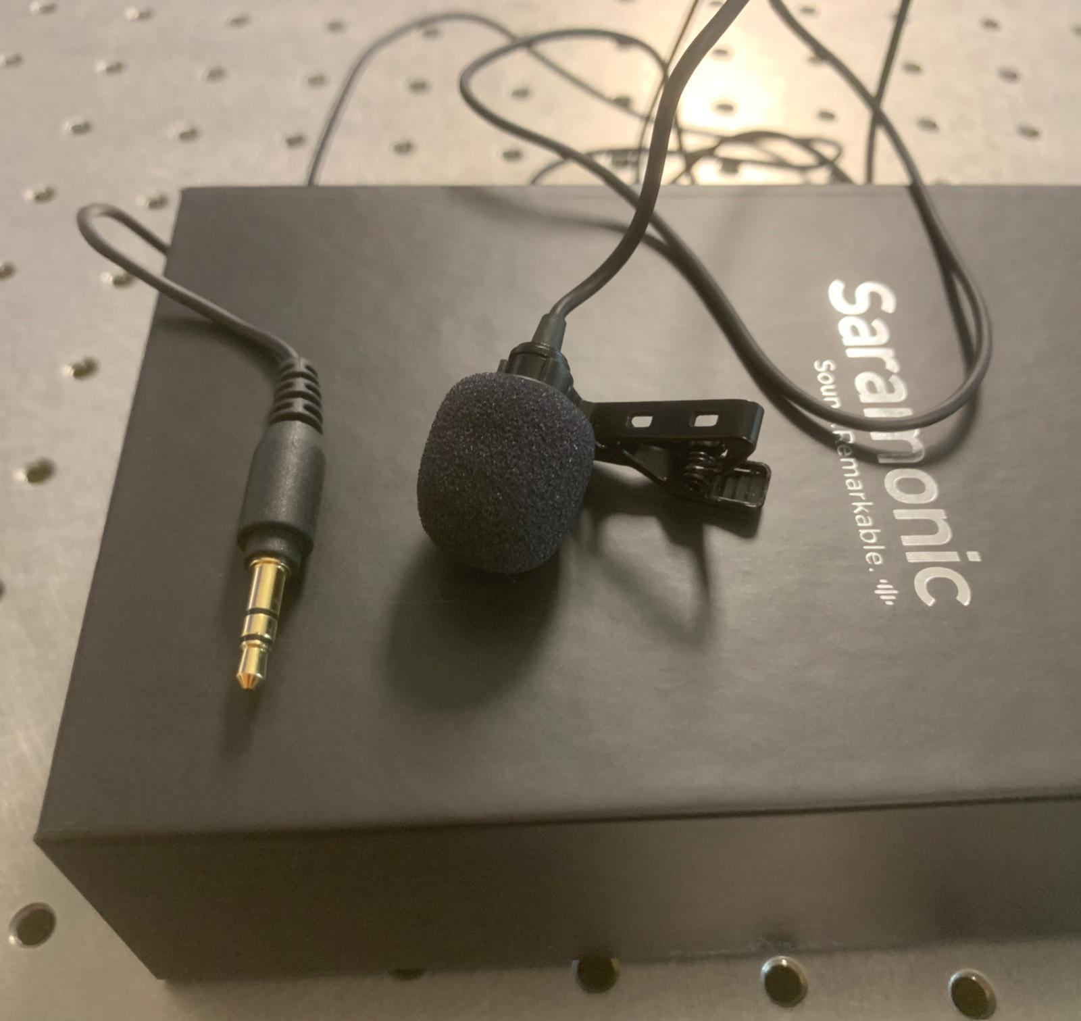
איור 16 המיקרופון עצמו
מערכת המיקרופון Saramonic Blink500 B1 המערכת מספקת חיבור יציב וחסר הפרעות.
במערכת שלנו המיקרופון משמש אותנו להקלטת אות קול רועש לצורך ההזנה למודל, ובהתאמה לקול הרפנס הנקי שמגיע מהלייזר.

4.3 לייזר
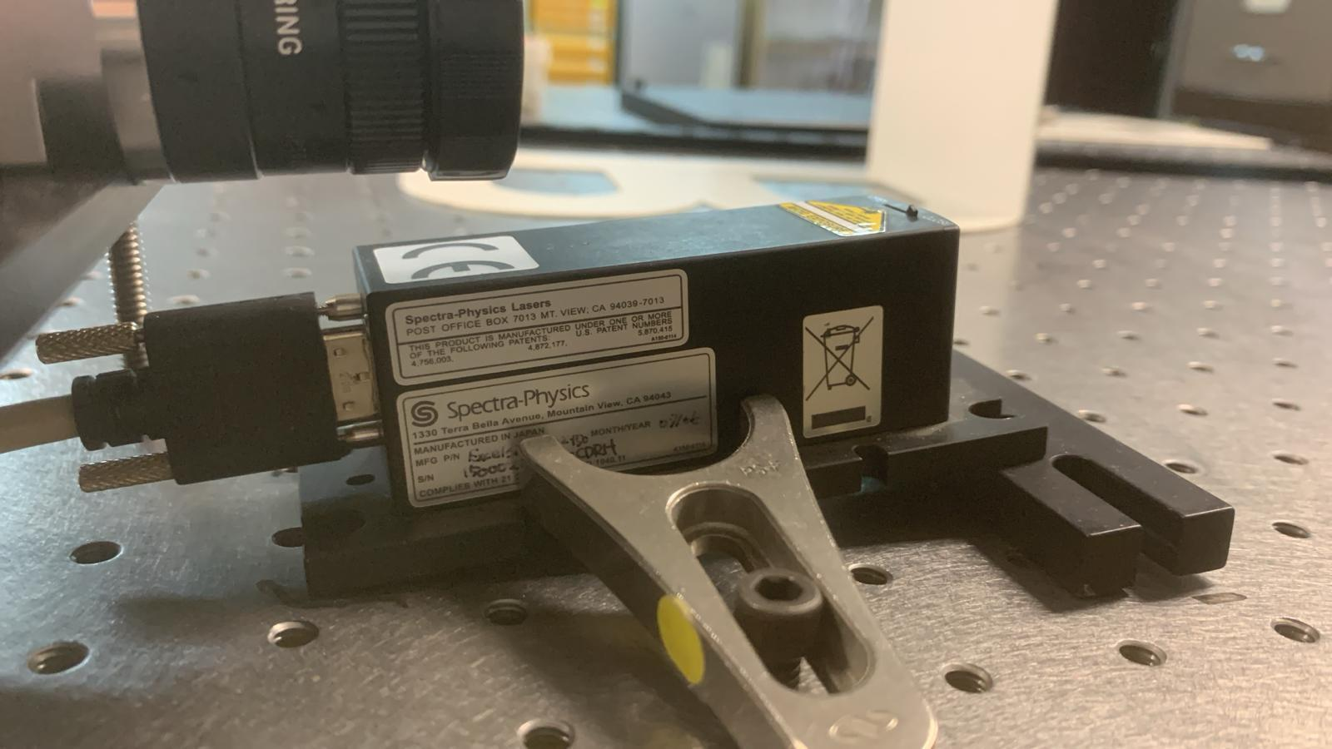
הלייזר שלנו באורך גל של 532nm אור ירוק:

איור 17: הלייזר
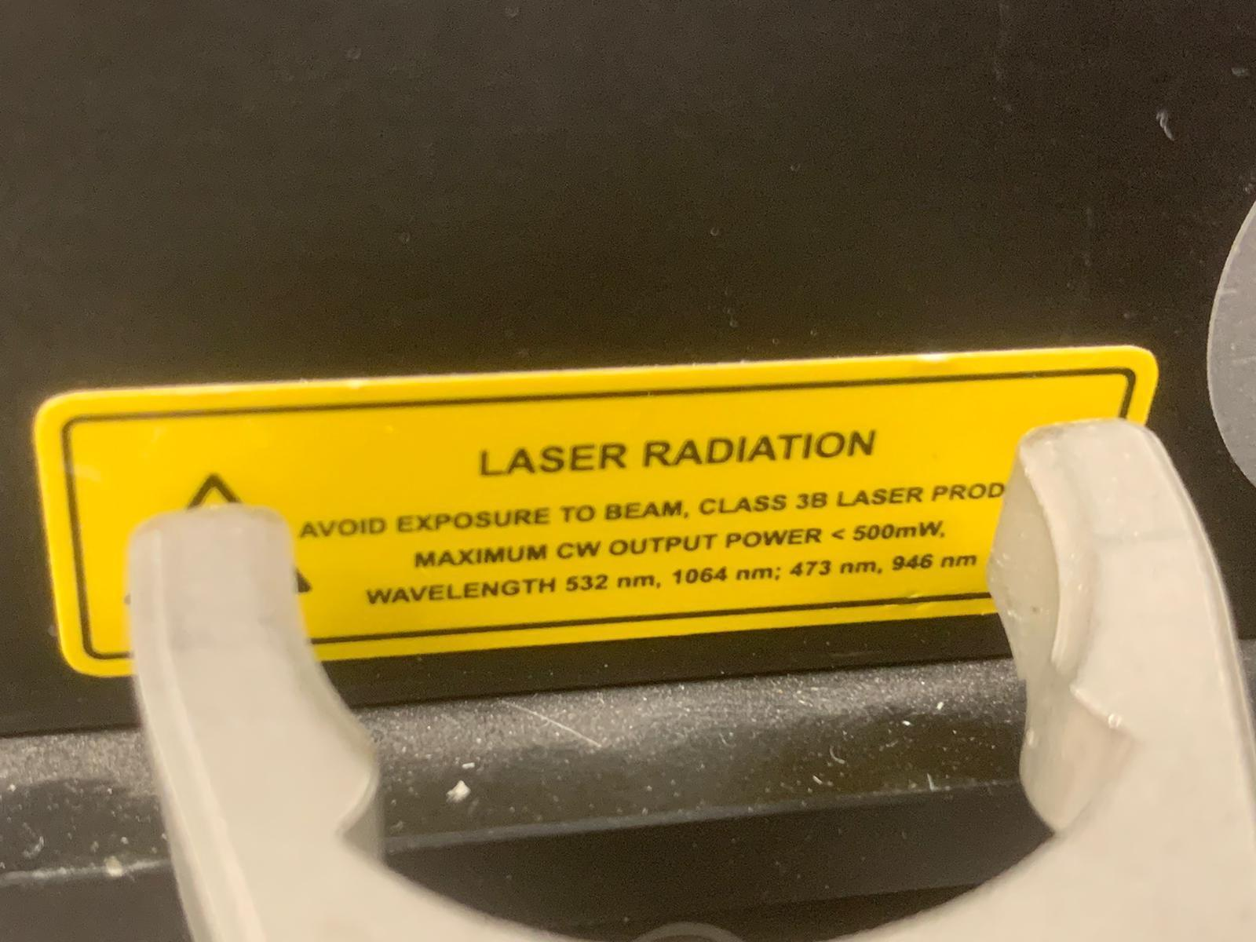

איור 18 : נתוני הספקטרום של הלייזר ועוצמתו
הלייזר שאנחנו משתמשים בו מסוג (neodymium-doped yttrium aluminum garnet; Nd:Y₃Al₅O₁₂) ,משתמש בקריסטל ניטריום וניקל, ומייצר אור בגל של אידויום אחיד באורך גל 1064 ננומטר (נרדף לאירודיום). ניתן להכפיל את התדר לתדרים נמוכים יותר, וכך ליצור לייזרים בצבעים שונים, כולל ירוק באורך גל של 532 ננומטר. הלייזרים Nd:YAG נמצאים בשימוש רחב במגוון רחב של יישומים כגון רפואה, רכיבים אופטיים, מחקר ועוד.
העצם שלנו הואר באמצעות מכפיל הלייזר בפלט של 30mW באורך גל של 532 ננומטר, גל לייזר ירוק.
נעשה שימוש בעדשת עם מרחק פוקוס של 16 מ"מ ומספר F בין 5.6 ל-8 כדי ליצור את הדפוס המטושטש.
מפרט טכני נוסף:
Maximum cw output power < 500mW
Class 3B רמת סכנה המצריכה משקפיים

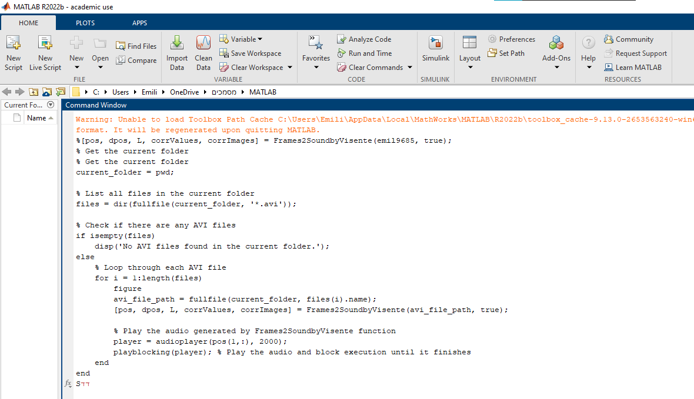
איור 19: הקוד להמרה של קבצי הוידאו לסאונד מסודר בתיקיה.

את המרת הוידאו לקובץ אודיו ביצענו בסביבת עבודה של Matlab בגלל ביכולות הגרפיים שלו לעבודה בעיבוד תמונה, ניתן לראות כי כל קובץ וידיאו מפיק לנו 4 סוגים של קבצי סאונד המפורטים בפרק 3.5.

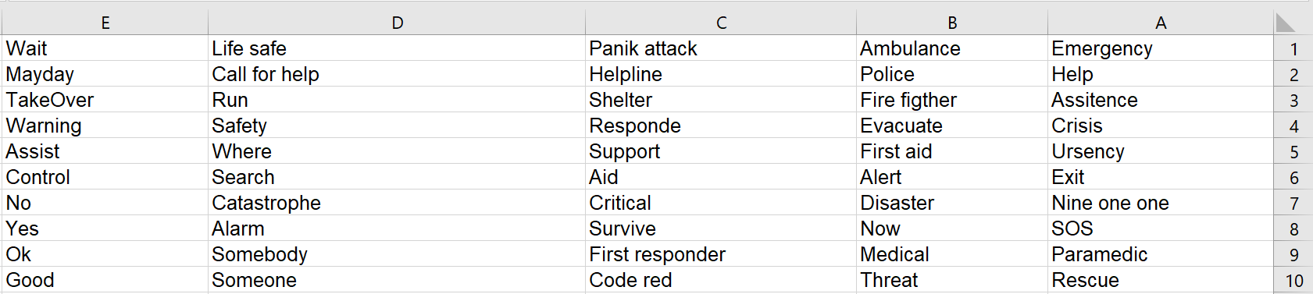
איור 20: רשימת המילים המוקלטות
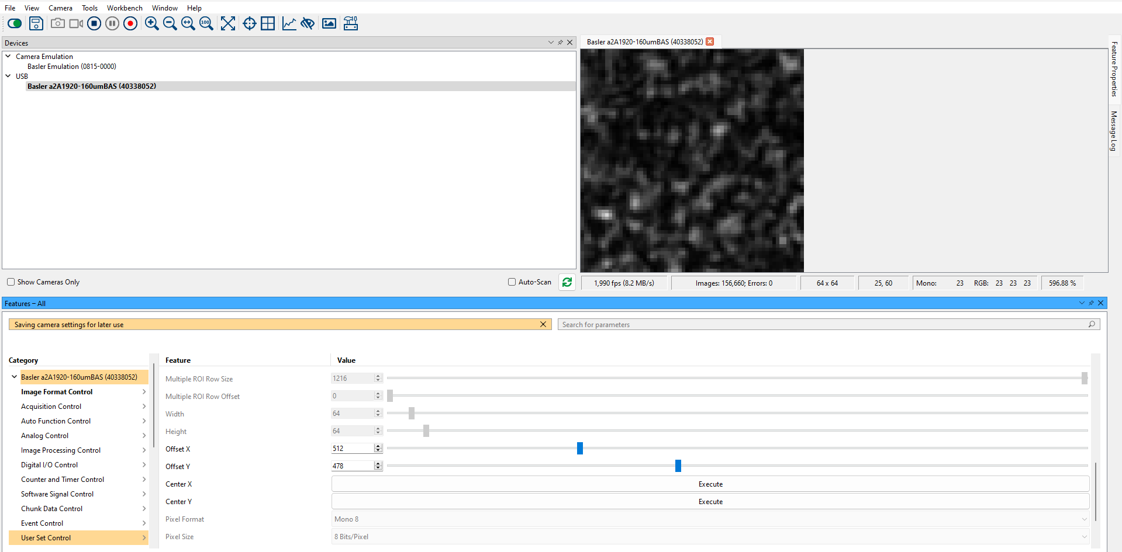
יצרנו רשימה של 50 מילים שאנו רואים בהם חשיבות רבה במקרי קיצון כאשר אדם זקוק לעזרה או מתריאה מפני סכנה צפויה.

איור 21: סביבת עבודה בBesler

צילום ועיבוד התמונה בוצע באמצעות סביבת העבודה של Besler, כאשר הצטרכנו להתאים את ההגדרות של הצילום ל64x64 פיקסלים על מנת להגיע למהירות צילום גבוה, כמו כן הצטרכנו לשלוט בבהירות הצילום על מנת לקבל את תמונת הפקלים המדויקת.
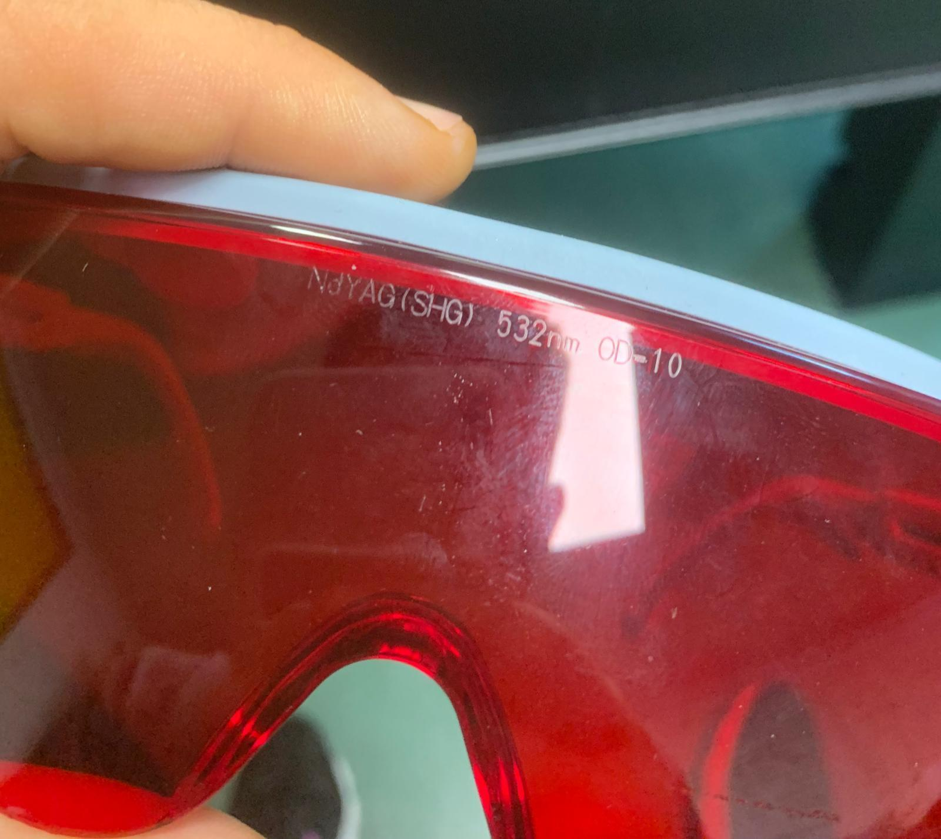

איור 22: המשקפיים עם הקופסא מחברת LASER DEFENSE

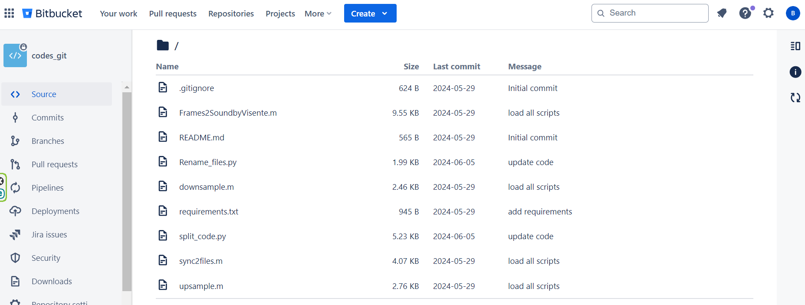
איור 23: ספריית git בפלטפורמת Bitbucket
כל הגרסאות מנהלות דרך git-hub על מנת שנוכל להסתנכרן בין הקודים שאנו כותבים.
ניהול הקוד על ידי git: קישור לספרייה- https://bitbucket.org/laser_ears/codes_git/src/main/

תיאור המשימה/תת משימה | תיאור אבן הדרך  יש לכלול לפחות 4 אבני דרך ברות מדידות בחיי הפרויקט | חודש 1 | חודש 2 | חודש 3 | חודש 4 | חודש 5 | חודש 6 |  | חודש 7 | חודש 8 | חתימת הסטודנטים + תאריך | חתימת המנחה על אבני הדרך בלבד + תאריך
 | הרכבת המערכת | X
 | תחילת ההקלטות ובדיקת איכות |  | X
 | בינית דאטאבייס ראשוני של אלפי הקלטות בנית מודל ראשוני |  |  | X
 | אימון המודל ובדיקת תוצאות |  |  |  | X
 | דו"ח ביניים |  |  |  | X חובה | x
 | המשך הקלטות ובדיקת מודלים נוספים |  |  |  |  | X
 | אימון ובדיקת תוצאות |  |  |  |  | X | X
 | שיפורים על התוצאות |  |  |  |  |  | X
 | מודל מסכם והצגת תוצאות |  |  |  |  |  |  |  | X
 | דו"ח מסכם + מצגת |  |  |  |  |  |  |  |  | X  חובה

3.9.5 סיכונים צפויים

- חוסר עמידה בזמנים
- אי עמידה בלוחות הזמנים בשל ריבוי המשימות וחלוקה לא נכונה
- כשל במציאת מודל מתאים
- חוסר תיעוד בספר הפרויקט
- אי הצלחה במטרת הפרויקט מבחינת איכות הביצוע

רשימה ביבליוגרפית
- Beiderman Yevgeny, Yaniv Azani, Yoni Cohen, Chen Nisankoren, Mina Teicher, Vicente Micó, Javier García and Zeev Zalevsky. “Cleaning and Quality Classification of Optically Recorded Voice Signals.” Recent Patents on Signal Processing 2 (2010): 6-11.

- Zalevsky Z, Beiderman Y, Margalit I, Gingold S, Teicher M, Mico V, Garcia J. Simultaneous remote extraction of multiple speech sources and heart beats from secondary speckles pattern. Opt Express. 2009 Nov 23;17(24):21566-80. doi: 10.1364/OE.17.021566. PMID: 19997398

- Hasan, Leila, Nicholas Yu and Joseph A. Paradiso. “The Termenova: A Hybrid Free-Gesture Interface.” New Interfaces for Musical Expression (2002).

- Zeev Zalevsky, Yevgeny Beiderman, Israel Margalit, Shimshon Gingold, Mina Teicher, Vicente Mico, and Javier Garcia, "Simultaneous remote extraction of multiple speech sources and heart beats from secondary speckles pattern," Opt. Express 17, 21566-21580 (2009)anics," Exp. Mech 25, 232-244 (1985).

5 טופס ביקורת – דו"ח ביניים

עליך למלא טופס זה על כל סעיפיו.
עליך לשלוח למנחה יחד עם דו"ח הביניים הסופי ולקבל ממנו/ה הערות וציון. את הציון מזין/ה המנחה למערכת.

- פרטי הסטודנט/ים:

1 | שם מלא | אמיל מלונצ'ין |  | 2 | שם מלא | ברוך מורדוכייב
 | תעודת זהות | 315904359 |  |  | תעודת זהות | 322463597

- נושא הפרויקט

נושא הפרויקט בעברית:

שיפור איכות השמע במיקרופון האופטי מבוסס לייזר בעזרת מערכת AI

שם המנחה: ד"ר יבדני ביידרמן
כמה פגישות קוימו עם המנחה: 6

מטלה 1. | התייחסות הסטודנט- נושאי הרקע התיאורתי
התייחסות לרקע התיאורטי: האם הרקע התיאורתי רלוונטי ותמציתי  - הסטודנט יפרט את הנושאים של הרקע הנדרש  - המנחה יוודא שהרקע ברמה נדרשת | - Spekels pattern
 | - Spectugram
 | - זיהוי קצוות על ידי Harris
 | - המרה של הוידיאו לאודיו באמצעות מטלב
 | - אמצעי בטיחות - משקפי הגנה
 | - Correlation method
 | - Deep learning models
 | - רכיבי המערכת

מטלה2. | התייחסות הסטודנט | בדיקה ואישור של מהנדס מעבדות
התייחסות לחוברת מבחינת עריכה טכנית:

יש להתייחס לכל אחד מהסעיפים המפורטים מטה ולציין בפירוט את הסטטוס, לצורכי תיקון בדו"ח הסופי.
האם קיים תוכן עניינים | √
רשימת קיצורים וסימנים | √
האם יש תקציר בעברית ובאנגלית | √
רשימת איורים | √
פרק התיאוריה והתוכן | √
האם הנוסחאות ממוספרות | √
האם הנוסחאות סרוקות (חל איסור על סריקת נוסחאות) | √
האם לכל ציור יש כותרת בתחתית הציור | √
האם יש התייחסות בטקסט לציור המופיע | √
האם יש כותרת לכל טבלה מעל הטבלה | √
האם יש התייחסות לביבליוגרפיה בטקסט | √
האם הביבליוגרפיה רשומה בצורה תקנית | √
האם קיים פרק סטטוס | מצויין בפרק תוצאות ביניים
האם קיימת תכנית גנט מעודכנת | √
האם הציורים סרוקים (מותר רק לגבי ציורים מורכבים) | √
פרק סיכונים צפויים | √

מטלה 3 . "המשך הפרויקט"
מטלה זו מהווה נדבך חשוב ועקרי בדוח הביניים- פרק "המשך הפרויקט" הסטודנטים יפרטו בפירוט את המשך הפרויקט ברזולוציה של שבועות

חלק ראשון ימולא על ידי הסטודנט, בהמשך התייחסות המנחה
שבוע מס' | יבוצע (ימולא על ידי הסטודנט)
 | הקלטות דאטה של 50 מילים עם 10 חזרות לכל מילה.
 | המרת כל וידאו לסאונד
 | מחיקת הסאונדים התקולים וסידור לפי השם, מוכן ללימוד המכונה
 | בחירת המודל בעל הביצועים הטובים ביותר
 | התחלה של לימוד הAI ובדיקת תוצאות
 | הגדלת הדאטה סט בהקלטות חדשות מאנשים חדשים
 | בדיקה שהמודל משתפר בלימוד כאשר אנחנו מגדילים את הדאטה, העלה של סיכוי החיזוי.
 | הרצת המודל המוכן + תיעוד בספר פרויקט
 | אופטימזציות וטיוניינג אחרון למודל הAI + תיעוד בספר הפרויקט
 | מעבר סופי על ספר הפרויקט והגשתו.
התייחסות המנחה ואישור לגבי המשך פעילות

התייחסות המנחה וחתימתו **

מטלה 4. | התייחסות מנחה
- האם מטרות הפרויקט ברורות
- האם הסטודנט מבין היטב את המטלות
- האם הסטודנט מסוגל לסיים בזמן את הפרויקט
- האם ישנן מגבלות ציוד או מגבלות כלשהן (תקציב לרכש) שיגרמו לדחיית סיום הפרויקט. במידה שיש מגבלות, נא לפנות לרכז פרויקטים לאחר שעבר את אישור המנחה
- האם יש צורך בעדכון תוכן/כותרת
- האם המטרות של הפרויקט יושגו?- במידה שלא, יש לעדכן המטלות ואבני הדרך בהתאם לאישור המנחה

** על המנחה למלא הסעיפים בכתב ידו וחתימתו האישית- ללא סעיף זה לא יוכל הסטודנט להמשיך בפרויקט

התייחסות מנחה
הערות כלליות והתרשמות מהסטודנטים: __________________________________________________________________________________________________________________________________________________________________________________________________________________________________________________________________________________________________________________________________________

ציון:_________100______

בעל תפקיד | חתימה | תאריך
מנחה

